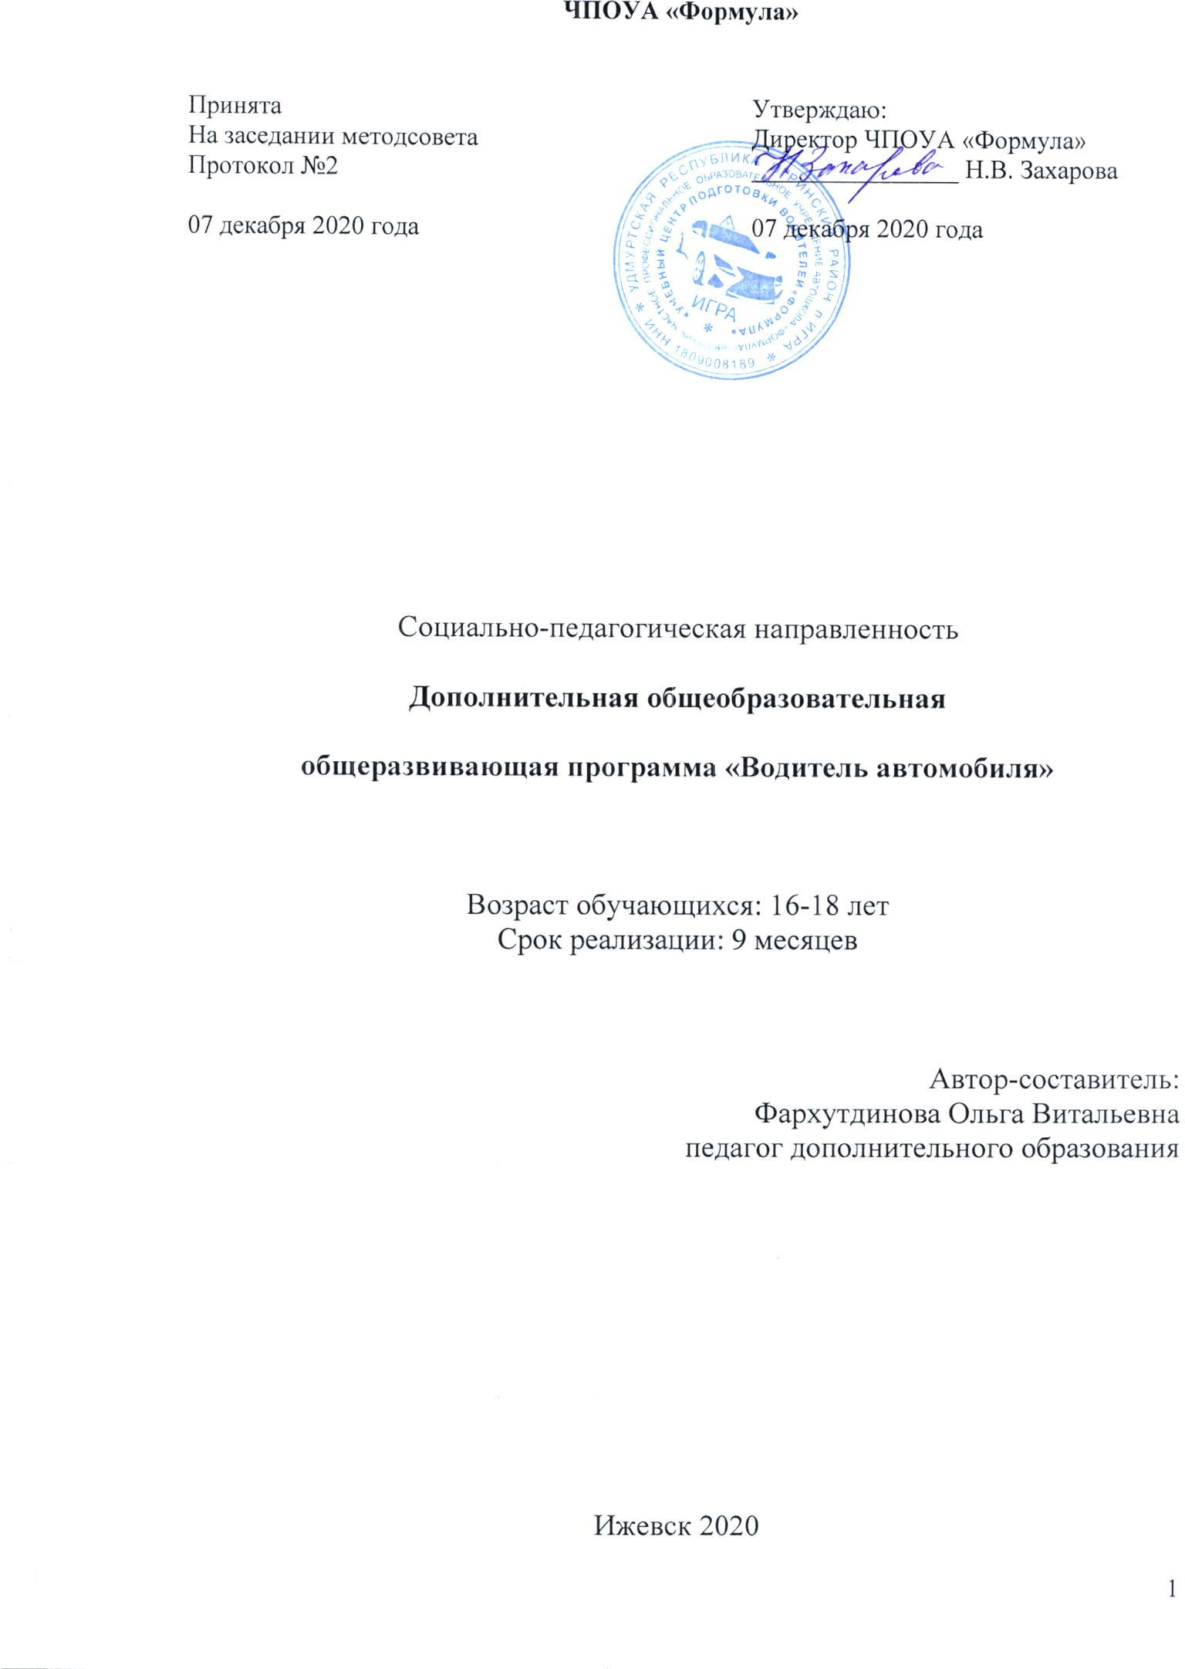
Оглавление
Пояснительная записка...................................................................................3
Учебный план..................................................................................................6
Содержание программы ................................................................................8
Планируемые результаты освоения программы .........................................28
Условия реализации программы....................................................................29
Система оценки результатов освоения программы.......................................32
Список литературы..........................................................................................33
Приложение №1...............................................................................................34
Приложение №2...............................................................................................38
Приложение №3...............................................................................................40
Приложение №4...............................................................................................43
Приложение №5...............................................................................................45
Приложение №6...............................................................................................47
Приложение №7...............................................................................................49
Приложение №8...............................................................................................52
Приложение №9...............................................................................................54

1. ПОЯСНИТЕЛЬНАЯ ЗАПИСКА

Дополнительная общеобразовательная общеразвивающая программа «ВОДИТЕЛЬ АВТОМОБИЛЯ» (далее -Программа) разработана в соответствии с требованиями Федерального закона от 10 декабря 1995 г. N 196-ФЗ "О безопасности дорожного движения" (Собрание законодательства Российской Федерации, 1995, N 50, ст. 4873; 1999, N 10, ст. 1158; 2002, N 18, ст. 1721; 2003, N 2, ст. 167; 2004, N 35, ст. 3607; 2006, N 52, ст. 5498; 2007, N 46, ст. 5553; N 49, ст. 6070; 2009, N 1, ст. 21; N 48, ст. 5717; 2010, N 30, ст. 4000; N 31, ст. 4196; 2011, N 17, ст. 2310; N 27, ст. 3881; N 29, ст. 4283; N 30, ст. 4590; N 30, ст. 4596; 2012, N 25, ст. 3268; N 31, ст. 4320; 2013, N 17, ст. 2032; N 19, ст. 2319; N 27, ст. 3477; N 30, ст. 4029; N 48, ст. 6165) (далее -Федеральный закон N 196-ФЗ), Федерального закона от 29 декабря 2012 г. N 273-ФЗ "Об образовании в Российской Федерации" (Собрание законодательства Российской Федерации, 2012, N 53, с,т. 7598; 2013, N 19, ст. 2326; N 23, ст. 2878; N30, ст. 4036; N 48, ст. 6165), Приказа Министерства Просвещения Российской Федерации от 09.11.2018 N 196 (ред. от 05.09.2019) "Об утверждении Порядка организации и осуществления образовательной деятельности по дополнительным общеобразовательным программам", Распоряжение Правительства Российской Федерации от 04.09.2014 No 1726-р «Концепция развития дополнительного образования детей», постановление Главного государственного санитарного врача Российской Федерации от 04.07.2014 No 41 «Об утверждении СанПиН2.4.4.3172-14 «Санитарно-эпидемиологические требования к устройству, содержанию и организации режима работы образовательных организаций дополнительного образования детей».

Актуальность программы обусловлена повышенным интересом подростков к изучению автодела, а также общественной потребностью решения проблемы предупреждения аварийности. Обучение по данной программе способствует формированию у подростков умений и навыков в прогнозировании опасности в различных ситуациях на дороге и действиях адекватно обстановке, дает опыт психологической подготовленности. Многолетний опыт развития дорожно-транспортных отношений показывает, что воспитание культурных участников дорожного движения занимает первое место среди других мер по обеспечению безопасности дорожного движения и, соответственно, сохранению жизни и здоровья населения.
Педагогическая целесообразность программы заключается в ее построении с учетом психолого-педагогических и возрастных особенностей обучающихся, в ориентировании их на выбор востребованных профессий, таких как инспектор ГИБДД, водитель автомобиля категории «В». Программа ориентирована на формирование у подростков навыков уверенного безопасного поведения и психической устойчивости в экстремальной ситуации, умение принимать правильные решения в критической или форс-мажорной ситуации на дороге.
Программа создает условия для выявления, развития и поддержки талантливых обучающихся, профессиональной ориентации обучающихся; создания и обеспечения необходимых условий для личностного развития, профессионального самоопределения и обучающихся, социализации и адаптации обучающихся к жизни в обществе, формирования общей культуры обучающихся.
Содержание программы представлено пояснительной запиской, учебным планом, рабочими программами учебных предметов, планируемыми результатами освоения программы, условиями реализации программы, системой оценки результатов освоения программы, учебно-методическими материалами, обеспечивающими реализацию программы.
В учебном плане содержится перечень учебных предметов с указанием времени, отводимого на освоение учебных предметов, включая время, отводимое на теоретические и практические занятия.
При проведении занятий используются следующие формы работы:
- теоретическая;
- практическая;

Категория обучающихся:
Программа предназначена для подростков 16 –18 лет.
Категория детей – без особых образовательных потребностей, без ОВЗ.

Направленность:
Программа имеет социально-педагогическую направленность.
Ориентирована на изучение правил дорожного движения и формирование безопасного поведения в дорожно-транспортной среде, первой помощи при дорожно–транспортных происшествиях, устройства и технического обслуживания транспортного средства, основ безопасности дорожного движения, изучение психофизиологических основ деятельности водителя.

Цель программы:
раскрытие индивидуальных возможностей и технических способностей детей,создание условий для формирования теоретических знаний будущих водителей легкового автомобиля, сознательного и ответственного отношения к вопросу личной и общественной безопасности в условиях дорожного движения.

Задачи программы:
обучающие:
1. Формирование знаний по основам законодательства в сфере дорожного движения;
2. Изучение психофизиологических основ деятельности водителя;
3. Формирование знаний основ управления транспортными средствами;
4. Изучение правил первой помощи при дорожно-транспортном происшествиях;
5. Изучение устройства и технического обслуживания автомобиля как объекта управления.
развивающие:
1. Развить интерес к управлению автомобилем;
2. Развить у обучающихся умения ориентироваться в дорожно-транспортных ситуа-циях.
воспитательные:
1. Воспитать у детей дисциплинированность и организованность на улицах и дорогах, в общественном транспорте;
2. Сформировать активную гражданскую позицию, чувства личной ответственности

Режим организации занятий:
Программа рассчитана на 9 месяцев (37 недель), объёмом 222 академических часа (включая итоговую аттестацию (по желанию). Группы на обучение набираются 1 раз в год.
Занятия проводятся в очной форме 2 раза в неделю по 3 академическихчаса.

По согласованию с обучающимися (законными представителями обучающихся) допускается применение любых форм обучения и их сочетаний, не запрещенных действующим законодательством.
При реализации образовательной программы или ее части с применением электронного обучения, дистанционных образовательных технологий обучающимся оказывается учебно-методическая помощь, в том числе в форме индивидуальных консультаций, проводимых дистанционно с применением информационных и телекоммуникационных технологий.

Используются методы организации занятий: устное изложение материала, беседа, показ мультимедийных слайдов, видео, практические упражнения, тестирование и др.

Особенности комплектования групп:
Набор детей проводится по желанию. Для успешной реализации программы целесообразно объединение группы численностью от 20 до 25 человек.
По результатам обучения по желанию обучающихся (законных представителей обучающихся) проводится итоговая аттестация в форме теоретического экзамена на основе изученного материала. Аттестационный экзамен служит вступительным испытанием и зачетом теоретических материалов по Образовательной программе профессиональной подготовки водителей транспортных средств категории «В»автошколы «Формула», реализуемой ЧПОУА «Формула».

Организационно-педагогические условия реализации Программы обеспечивают реализацию Программы в полном объеме, соответствие качества подготовки обучающихся установленным требованиям, соответствие применяемых форм, средств, методов обучения и воспитания возрастным, психофизическим особенностям, склонностям, способностям, интересам и потребностям обучающихся.

Кадровое обеспечение:
Педагог дополнительного образования, имеющий высшее образование, без требований к квалификации и достижениям педагога.

2. УЧЕБНЫЙ ПЛАН
В учебном плане содержится перечень учебных предметов с указанием времени, отводимого на освоение учебных предметов, включая время, отводимое на теоретические и практические занятия.

Учебные предметы | Количество часов |  |  | Формы контроля
 | Всего | В том числе
 |  | Теоретические занятия | Практические занятия
Основы законодательства в сфере дорожного движения | 54 | 42 | 12 | Тест  (приложение№1
Психофизиологические основы деятельности водителя | 24 | 20 | 4 | Тест  (приложение№2)
Основы управления транспортными средствами | 26 | 24 | 2 | Тест  (приложение№3)
Первая помощь при дорожно-транспортном происшествии | 28 | 20 | 8 | Тест  (приложение№4)
Устройство и техническое обслуживание транспортных средств категории "B" как объектов управления | 32 | 32 | - | Тест  (приложение№5)
Основы управления транспортными средствами категории "B" | 24 | 20 | 4 | Тест  (приложение№6)
Организация и выполнение грузовых перевозок автомобильным транспортом | 18 | 18 | - | Тест  (приложение№7)
Организация и выполнение пассажирских перевозок автомобильным транспортом | 14 | 14 | - | Тест  (приложение№8)
Экзамен * | 2 | 2 |  | Тест  (приложение№9)
Итого | 222 | 192 | 30

1* Проводится по желанию обучающегося

Календарный учебный график реализации программы:
Программа рассчитана на 9 месяцев (37 недель), объёмом 222 академических часа (включая итоговую аттестацию).
Группы на обучение набираются круглый год (по мере комплектования).
Занятия проводятся в очной форме 2 раза в неделю по 3 академических часа. Итого 6 часов в неделю. (понедельник/пятница, вторник/четверг, среда/суббота)
Занятия проводятся в 4 смены (в первые три – дети 16-17 лет, в 4 смену – взрослые – 18 лет):
- 8.00 до 10.35 (перерывы между занятиями 10 минут, продолжительность занятия 45 минут);
- 11.30-14.05 (перерывы между занятиями 10 минут, продолжительность занятия 45 минут);
- 14.35-16.45 (перерывы между занятиями 10 минут, продолжительность занятия 45 минут);
- 17.30 – 20.05 (перерывы между занятиями 10 минут, продолжительность занятия 45 минут).

3. СОДЕРЖАНИЕ

УЧЕБНЫЕ ПРЕДМЕТЫ

3.1. Учебный предмет "Основы законодательства в сфере дорожного движения".

Распределение учебных часов по разделам и темам

Наименование разделов и тем | Количество часов
 | Всего | В том числе
 |  | Теоретические занятия | Практические занятия

Законодательство в сфере дорожного движения
Законодательство, определяющее правовые основы обеспечения безопасности дорожного движения и регулирующее отношения в сфере взаимодействия общества и природы | 7 | 7 | -
Законодательство, устанавливающее ответственность за нарушения в сфере дорожного движения | 5 | 5 | -
Итого по разделу | 12 | 12 | -

Правила дорожного движения
Общие положения, основные понятия и термины, используемые в Правилах дорожного движения | 2 | 2 | -
Обязанности участников дорожного движения | 3 | 3 | -
Дорожные знаки | 4 | 4 | -
Дорожная разметка | 2 | 2 | -
Порядок движения и расположение транспортных средств на проезжей части | 6 | 4 | 2
Остановка и стоянка транспортных средств | 4 | 2 | 2
Регулирование дорожного движения | 5 | 5 | -
Проезд перекрестков | 6 | 2 | 4
Проезд пешеходных переходов, мест остановок маршрутных транспортных средств и железнодорожных переездов | 6 | 2 | 4
Порядок использования внешних световых приборов и звуковых сигналов | 2 | 2 | -
Буксировка транспортных средств, перевозка людей и грузов | 1 | 1 | -
Требования к оборудованию и техническому состоянию транспортных средств | 1 | 1 | -
Итого по разделу | 42 | 30 | 12
Итого | 54 | 42 | 12

3.1.1. Законодательство в сфере дорожного движения.
Законодательство, определяющее правовые основы обеспечения безопасности дорожного движения и регулирующее отношения в сфере взаимодействия общества и природы: общие положения; права и обязанности граждан, общественных и иных организаций в области охраны окружающей среды; ответственность за нарушение законодательства в области охраны окружающей среды.
Законодательство, устанавливающее ответственность за нарушения в сфере дорожного движения: задачи и принципы Уголовного кодекса Российской Федерации; понятие преступления и виды преступлений; понятие и цели наказания, виды наказаний; экологические преступления; ответственность за преступления против безопасности движения и эксплуатации транспорта; задачи и принципы законодательства об административных правонарушениях; административное правонарушение и административная ответственность; административное наказание; назначение административного наказания; административные правонарушения в области охраны окружающей среды и природопользования; административные правонарушения в области дорожного движения; административные правонарушения против порядка управления; исполнение постановлений по делам об административных правонарушениях; размеры штрафов за административные правонарушения; гражданское законодательство; возникновение гражданских прав и обязанностей, осуществление и защита гражданских прав; объекты гражданских прав;право собственности и другие вещные права; аренда транспортных средств; страхование; обязательства вследствие причинения вреда; возмещение вреда лицом, застраховавшим свою ответственность; ответственность за вред, причиненный деятельностью, создающей повышенную опасность для окружающих; ответственность при отсутствии вины причинителя вреда; общие положения; условия и порядок осуществления обязательного страхования; компенсационные выплаты.

3.1.2. Правила дорожного движения.
Общие положения, основные понятия и термины, используемые в Правилах дорожного движения: значение Правил дорожного движения в обеспечении порядка и безопасности дорожного движения; структура Правил дорожного движения; дорожное движение; дорога и ее элементы; пешеходные переходы, их виды и обозначения с помощью дорожных знаков и дорожной разметки; прилегающие территории: порядок въезда, выезда и движения по прилегающим к дороге территориям;порядок движения в жилых зонах; автомагистрали, порядок движения различных видов транспортных средств по автомагистралям; запрещения, вводимые на автомагистралях; перекрестки, виды перекрестков в зависимости от способа организации движения; определение приоритета в движении; железнодорожные переезды и их разновидности; участники дорожного движения; лица, наделенные полномочиями по регулированию дорожного движения; виды транспортных средств; организованная транспортная колонна;ограниченная видимость, участки дорог с ограниченной видимостью; опасность для движения; дорожно-транспортное происшествие; перестроение, опережение, обгон, остановка и стоянка транспортных средств; темное время суток, недостаточная видимость; меры безопасности, предпринимаемые водителями транспортных средств, при движении в темное время суток и в условиях недостаточной видимости; населенный пункт: обозначение населенных пунктов с помощью дорожных знаков; различия в порядке движения по населенным пунктам в зависимости от их обозначения.
Обязанности участников дорожного движения: общие обязанности водителей; документы, которые водитель механического транспортного средства обязан иметь при себе и передавать для проверки сотрудникам полиции; обязанности водителя по обеспечению исправного технического состояния транспортного средства; порядок прохождения освидетельствования на состояние алкогольного опьянения и медицинского освидетельствования на состояние опьянения; порядок предоставления транспортных средств должностным лицам;обязанности водителей, причастных к дорожно-транспортному происшествию; запретительные требования, предъявляемые к водителям; права и обязанности водителей транспортных средств, движущихся с включенным проблесковым маячком синего цвета (маячками синего и красного цветов) и специальным звуковым сигналом; обязанности других водителей по обеспечению беспрепятственного проезда указанных транспортных средств и сопровождаемых ими транспортных средств; обязанности пешеходов и пассажиров по обеспечению безопасности дорожного движения.
Практическая работа: решение практических задач по правилам дорожного движения.

Дорожные знаки: значение дорожных знаков в общей системе организации дорожного движения; классификация дорожных знаков; основной, предварительный, дублирующий, повторный знак; временные дорожные знаки; требования к расстановке знаков; назначение предупреждающих знаков; порядок установки предупреждающих знаков различной конфигурации; название и значение предупреждающих знаков; действия водителя при приближении к опасному участку дороги, обозначенному соответствующим предупреждающим знаком;назначение знаков приоритета; название, значение и порядок их установки; действия водителей в соответствии с требованиями знаков приоритета; назначение запрещающих знаков; название, значение и порядок их установки; распространение действия запрещающих знаков на различные виды транспортных средств; действия водителей в соответствии с требованиями запрещающих знаков; зона действия запрещающих знаков; название, значение и порядок установки предписывающих знаков;распространение действия предписывающих знаков на различные виды транспортных средств; действия водителей в соответствии с требованиями предписывающих знаков; назначение знаков особых предписаний; название, значение и порядок их установки; особенности движения по участкам дорог, обозначенным знаками особых предписаний; назначение информационных знаков; название, значение и порядок их установки; действия водителей в соответствии с требованиями информационных знаков; назначение знаков сервиса; название, значение и порядок установки знаков сервиса; назначение знаков дополнительной информации (табличек); название и взаимодействие их с другими знаками; действия водителей с учетом требований знаков дополнительной информации.
Практическая работа: решение практических задач по правилам дорожного движения
Дорожная разметка и ее характеристики: значение разметки в общей системе организации дорожного движения, классификация разметки; назначение и виды горизонтальной разметки; постоянная и временная разметка; цвет и условия применения каждого вида горизонтальной разметки; действия водителей в соответствии с ее требованиями; взаимодействие горизонтальной разметки с дорожными знаками; назначение вертикальной разметки; цвет и условия применения вертикальной разметки.
Практическая работа: решение практических задач по правилам дорожного движения
Порядок движения и расположение транспортных средств на проезжей части: предупредительные сигналы; виды и назначение сигналов; правила подачи сигналов световыми указателями поворотов и рукой; начало движения, перестроение; повороты направо, налево и разворот; поворот налево и разворот на проезжей части с трамвайными путями; движение задним ходом; случаи, когда водители должны уступать дорогу транспортным средствам, приближающимся справа; движение по дорогам с полосой разгона и торможения; средства организации дорожного движения, дающие водителю информацию о количестве полос движения; определение количества полос движения при отсутствии данных средств; порядок движения транспортных средств по дорогам с различной шириной проезжей части; порядок движения тихоходных транспортных средств; движение безрельсовых транспортных средств по трамвайным путям попутного направления, расположенным слева на одном уровне с проезжей частью; движение транспортных средств по обочинам, тротуарам и пешеходным дорожкам; выбор дистанции, интервалов и скорости в различных условиях движения; допустимые значения скорости движения для различных видов транспортных средств и условий перевозки; обгон, опережение; объезд препятствия и встречный разъезд; действия водителей перед началом обгона и при обгоне; места, где обгон запрещен; опережение транспортных средств при проезде пешеходных переходов; объезд препятствия; встречный разъезд на узких участках дорог; встречный разъезд на подъемах и спусках; приоритет маршрутных транспортных средств; пересечение трамвайных путей вне перекрестка; порядок движения по дороге с выделенной полосой для маршрутных транспортных средств и транспортных средств, используемых в качестве легкового такси; правила поведения водителей в случаях, когда троллейбус или автобус начинает движение от обозначенного места остановки; учебная езда; требования к обучающему, обучаемому и механическому транспортному средству, на котором проводится обучение; дороги и места, где запрещается учебная езда; дополнительные требования к движению велосипедов, мопедов, гужевых повозок, а также прогону животных; ответственность водителей за нарушения порядка движения и расположения транспортных средств на проезжей части. Практическая работа: решение практических задач по правилам дорожного движения

Остановка и стоянка транспортных средств: порядок остановки и стоянки; способы постановки транспортных средств на стоянку; длительная стоянка вне населенных пунктов; остановка и стоянка на автомагистралях; места, где остановка и стоянка запрещены; остановка и стоянка в жилых зонах; вынужденная остановка; действия водителей при вынужденной остановке в местах, где остановка запрещена, а также на автомагистралях и железнодорожных переездах; правила применения аварийной сигнализации и знака аварийной остановки при вынужденной остановке транспортного средства; меры, предпринимаемые водителем после остановки транспортного средства; ответственность водителей транспортных средств за нарушения правил остановки и стоянки.
Практическая работа: решение практических задач по правилам дорожного движения

Регулирование дорожного движения: средства регулирования дорожного движения; значения сигналов светофора, действия водителей и пешеходов в соответствии с этими сигналами; реверсивные светофоры; светофоры для регулирования движения трамваев, а также других маршрутных транспортных средств, движущихся по выделенной для них полосе; светофоры для регулирования движения через железнодорожные переезды; значение сигналов регулировщика для безрельсовых транспортных средств, трамваев и пешеходов; порядок остановки при сигналах светофора или регулировщика, запрещающих движение; действия водителей и пешеходов в случаях, когда указания регулировщика противоречат сигналам светофора, дорожным знакам и разметке.
Проезд перекрестков: общие правила проезда перекрестков; преимущества трамвая на перекрестке; регулируемые перекрестки; правила проезда регулируемых перекрестков; порядок движения по перекрестку, регулируемому светофором с дополнительными секциями; нерегулируемые перекрестки; правила проезда нерегулируемых перекрестков равнозначных и неравнозначных дорог; очередность проезда перекрестка неравнозначных дорог, когда главная дорога меняет направление; действия водителя в случае, если он не может определить наличие покрытия на дороге (темное время суток, грязь, снег) и при отсутствии знаков приоритета; ответственность водителей за нарушения правил проезда перекрестков.
Практическая работа: решение практических задач по правилам дорожного движения

Проезд пешеходных переходов, мест остановок маршрутных транспортных средств и железнодорожных переездов: правила проезда нерегулируемых пешеходных переходов; правила проезда регулируемых пешеходных переходов; действия водителей при появлении на проезжей части слепых пешеходов; правила проезда мест остановок маршрутных транспортных средств; действия водителя транспортного средства, имеющего опознавательные знаки "Перевозка детей" при посадке детей в транспортное средство и высадке из него, а также водителей, приближающихся к такому транспортному средству; правила проезда железнодорожных переездов; места остановки транспортных средств при запрещении движения через переезд; запрещения, действующие на железнодорожном переезде; случаи, требующие согласования условий движения через переезд с начальником дистанции пути железной дороги; ответственность водителей за нарушения правил проезда пешеходных переходов, мест остановок маршрутных транспортных средств и железнодорожных переездов.
Практическая работа: решение практических задач по правилам дорожного движения
Порядок использования внешних световых приборов и звуковых сигналов: правила использования внешних световых приборов в различных условиях движения; действия водителя при ослеплении; обозначение транспортного средства при остановке и стоянке в темное время суток на неосвещенных участках дорог, а также в условиях недостаточной видимости; обозначение движущегося транспортного средства в светлое время суток; порядок использования противотуманных фар и задних противотуманных фонарей; использование фары-искателя, фары-прожектора и знака автопоезда; порядок применения звуковых сигналов в различных условиях движения.
Буксировка транспортных средств, перевозка людей и грузов: условия и порядок буксировки механических транспортных средств на гибкой сцепке, жесткой сцепке и методом частичной погрузки; перевозка людей в буксируемых и буксирующих транспортных средствах; случаи, когда буксировка запрещена; требование к перевозке людей в грузовом автомобиле; обязанности водителя перед началом движения; дополнительные требования при перевозке детей; случаи, когда запрещается перевозка людей; правила размещения и закрепления груза на транспортном средстве; перевозка грузов, выступающих за габариты транспортного средства; обозначение перевозимого груза; случаи, требующие согласования условий движения транспортных средств с Государственной инспекцией безопасности дорожного движения Министерства внутренних дел Российской Федерации (далее - Госавтоинспекция).
Требования к оборудованию и техническому состоянию транспортных средств: общие требования; порядок прохождения технического осмотра; неисправности и условия, при наличии которых запрещается эксплуатация транспортных средств; типы регистрационных знаков, применяемые для различных групп транспортных средств; требования к установке государственных регистрационных знаков на транспортных средствах; опознавательные знаки транспортных средств.
Практическая работа: решение практических задач по правилам дорожного движения

3.2. Учебный предмет "Психофизиологические основы деятельности водителя".

Распределение учебных часов по разделам и темам

Наименование разделов и тем | Количество часов
 | Всего | Теоретические занятия | Практические занятия
Познавательные функции, системы восприятия и психомоторные навыки | 12 | 12 | -
Этические основы деятельности водителя | 4 | 4 | -
Основы эффективного общения | 2 | 2 | -
Эмоциональные состояния и профилактика конфликтов | 2 | 2 | -
Саморегуляция и профилактика конфликтов (психологический практикум) | 4 | - | 4
Итого | 24 | 20 | 4

Познавательные функции, системы восприятия и психомоторные навыки: понятие о познавательных функциях (внимание, восприятие, память, мышление); внимание и его свойства (устойчивость, концентрация, распределение, переключение, объем); причины отвлечения внимания во время управления транспортным средством; способность сохранять внимание при наличии отвлекающих факторов; монотония; влияние усталости и сонливости на свойства внимания; способы профилактики усталости;виды информации; выбор необходимой информации в процессе управления транспортным средством; информационная перегрузка; системы восприятия и их значение в деятельности водителя; опасности, связанные с неправильным восприятием дорожной обстановки; зрительная система; поле зрения, острота зрения и зона видимости; периферическое и центральное зрение; факторы, влияющие на уменьшение поля зрения водителя;другие системы восприятия (слуховая система, вестибулярная система, суставно-мышечное чувство, интероцепция) и их значение в деятельности водителя; влияние скорости движения транспортного средства, алкоголя, медикаментов и эмоциональных состояний водителя на восприятие дорожной обстановки; память; виды памяти и их значение для накопления профессионального опыта; мышление; анализ и синтез как основные процессы мышления; оперативное мышление и прогнозирование; навыки распознавания опасных ситуаций; принятие решения в различных дорожных ситуациях; важность принятия правильного решения на дороге; формирование психомоторных навыков управления автомобилем; влияние возрастных и гендерных различий на формирование психомоторных навыков; простая и сложная сенсомоторные реакции, реакция в опасной зоне; факторы, влияющие на быстроту реакции.
Этические основы деятельности водителя: цели обучения управлению транспортным средством; мотивация в жизни и на дороге; мотивация достижения успеха и избегания неудач; склонность к рискованному поведению на дороге; формирование привычек; ценности человека, группы и водителя; свойства личности и темперамент; влияние темперамента на стиль вождения; негативное социальное научение; понятие социального давления; влияние рекламы, прессы и киноиндустрии на поведение водителя;ложное чувство безопасности; влияние социальной роли и социального окружения на стиль вождения; способы нейтрализации социального давления в процессе управления транспортным средством; представление об этике и этических нормах; этические нормы водителя; ответственность водителя за безопасность на дороге; взаимоотношения водителя с другими участниками дорожного движения; уязвимые участники дорожного движения, требующие особого внимания (пешеходы, велосипедисты, дети, пожилые люди, инвалиды); причины предоставления преимущества на дороге транспортным средствам, оборудованным специальными световыми и звуковыми сигналами; особенности поведения водителей и пешеходов в жилых зонах и в местах парковки.
Практическая работа: психологический практикум.
Основы эффективного общения: понятие общения, его функции, этапы общения; стороны общения, их общая характеристика (общение как обмен информацией, общение как взаимодействие, общение как восприятие и понимание других людей); характеристика вербальных и невербальных средств общения; основные "эффекты" в восприятии других людей; виды общения (деловое, личное); качества человека, важные для общения; стили общения; барьеры в межличностном общении, причины и условия их формирования; общение в условиях конфликта; особенности эффективного общения; правила, повышающие эффективность общения.
Эмоциональные состояния и профилактика конфликтов: эмоции и поведение водителя; эмоциональные состояния (гнев, тревога, страх, эйфория, стресс, фрустрация); изменение восприятия дорожной ситуации и поведения в различных эмоциональных состояниях; управление поведением на дороге; экстренные меры реагирования; способы саморегуляции эмоциональных состояний; конфликтные ситуации и конфликты на дороге; причины агрессии и враждебности у водителей и других участников дорожного движения; тип мышления, приводящий к агрессивному поведению; изменение поведения водителя после употребления алкоголя и медикаментов; влияние плохого самочувствия на поведение водителя; профилактика конфликтов; правила взаимодействия с агрессивным водителем.
Саморегуляция и профилактика конфликтов: приобретение практического опыта оценки собственного психического состояния и поведения, опыта саморегуляции, а также первичных навыков профилактики конфликтов; решение ситуационных задач по оценке психического состояния, поведения, профилактике конфликтов и общению в условиях конфликта.
Практическая работа: психологический практикум.

3.3. Учебный предмет "Основы управления транспортными средствами".

Распределение учебных часов по разделам и темам

Наименование разделов и тем | Количество часов
 | Всего | В том числе
 |  | Теоретические занятия | Практические занятия
Дорожное движение | 6 | 6 | -
Профессиональная надежность водителя | 3 | 3 | -
Влияние свойств транспортного средства на эффективность и безопасность управления | 5 | 5 | -
Дорожные условия и безопасность движения | 4 | 2 | 2
Принципы эффективного и безопасного управления транспортным средством | 3 | 3 | -
Обеспечение безопасности наиболее уязвимых участников дорожного движения | 5 | 5 | -
Итого | 26 | 24 | 2

Дорожное движение: дорожное движение как система управления водитель-автомобиль-дорога (ВАД); показатели качества функционирования системы ВАД; понятие о дорожно-транспортном происшествии (ДТП); виды дорожно-транспортных происшествий; причины возникновения дорожно-транспортных происшествий; анализ безопасности дорожного движения (БДД) в России; система водитель-автомобиль (ВА); цели и задачи управления транспортным средством; различие целей и задач управления транспортным средством при участии в спортивных соревнованиях и при участии в дорожном движении; элементы системы водитель-автомобиль; показатели качества управления транспортным средством: эффективность и безопасность; безаварийность как условие достижения цели управления транспортным средством; классификация автомобильных дорог; транспортный поток; средняя скорость; интенсивность движения и плотность транспортного потока; пропускная способность дороги; средняя скорость и плотность транспортного потока; соответствующие пропускной способности дороги; причины возникновения заторов.
Профессиональная надежность водителя: понятие о надежности водителя; анализ деятельности водителя; информация, необходимая водителю для управления транспортным средством; обработка информации; сравнение текущей информации с безопасными значениями; сформированными в памяти водителя, в процессе обучения и накопления опыта; штатные и нештатные ситуации; снижение надежности водителя при неожиданном возникновении нештатной ситуации; влияние прогноза возникновения нештатной ситуации, стажа и возраста водителя на время его реакции; влияние скорости движения транспортного средства на размеры поля зрения и концентрацию внимания; влияние личностных качеств водителя на надежность управления транспортным средством; влияние утомления на надежность водителя; зависимость надежности водителя от продолжительности управления автомобилем; режим труда и отдыха водителя; зависимость надежности водителя от различных видов недомоганий, продолжительности нетрудоспособности в течение года, различных видов заболеваний, курения и степени опьянения; мотивы безопасного и эффективного управления транспортным средством.
Влияние свойств транспортного средства на эффективность и безопасность управления: силы, действующие на транспортное средство в различных условиях движения; уравнение тягового баланса; сила сцепления колес с дорогой; понятие о коэффициенте сцепления; изменение коэффициента сцепления в зависимости от погодных условий, режимов движения транспортного средства, состояния шин и дорожного покрытия; условие движения без буксования колес;свойства эластичного колеса; круг силы сцепления; влияние величины продольной реакции на поперечную реакцию; деформации автошины при разгоне, торможении, действии боковой силы; угол увода; гидроскольжение и аквапланирование шины; силы и моменты, действующие на транспортное средство при торможении и при криволинейном движении; скоростные и тормозные свойства, поворачиваемость транспортного средства; устойчивость продольного и бокового движения транспортного средства; условия потери устойчивости бокового движения транспортного средства при разгоне, торможении и повороте; устойчивость против опрокидывания; резервы устойчивости транспортного средства; управляемость продольным и боковым движением транспортного средства; влияние технического состояния систем управления, подвески и шин на управляемость.
Дорожные условия и безопасность движения: динамический габарит транспортного средства; опасное пространство, возникающее вокруг транспортного средства при движении; изменение размеров и формы опасного пространства при изменении скорости и траектории движения транспортного средства; понятие о тормозном и остановочном пути; зависимость расстояния, пройденного транспортным средством за время реакции водителя и время срабатывания тормозного привода, от скорости движения транспортного средства, его технического состояния, а также состояния дорожного покрытия; безопасная дистанция в секундах и метрах; способы контроля безопасной дистанции; безопасный боковой интервал; резервы управления скоростью, ускорением, дистанцией и боковым интервалом; условия безопасного управления; дорожные условия и прогнозирование изменения дорожной ситуации; выбор скорости, ускорения, дистанции и бокового интервала с учетом геометрических параметров дороги и условий движения; влияние плотности транспортного потока на вероятность и тип ДТП; зависимость безопасной дистанции от категорий транспортных средств в паре "ведущий - ведомый"; безопасные условия обгона (опережения); повышение риска ДТП при увеличении отклонения скорости транспортного средства от средней скорости транспортного потока; повышение вероятности возникновения ДТП при увеличении неравномерности движения транспортного средства в транспортном потоке.
Практическая работа: решение практических задач по правилам дорожного движения
Принципы эффективного и безопасного управления транспортным средством: влияние опыта, приобретаемого водителем, на уровень аварийности в дорожном движении; наиболее опасный период накопления водителем опыта; условия безопасного управления транспортным средством; регулирование скорости движения транспортного средства с учетом плотности транспортного потока; показатели эффективности управления транспортным средством; зависимость средней скорости транспортного средства от его максимальной скорости в транспортных потоках различной плотности; снижение эксплуатационного расхода топлива - действенный способ повышения эффективности управления транспортным средством; безопасное и эффективное управления транспортным средством; проблема экологической безопасности; принципы экономичного управления транспортным средством; факторы, влияющие на эксплуатационный расход топлива.
Обеспечение безопасности наиболее уязвимых участников дорожного движения: безопасность пассажиров транспортных средств; результаты исследований, позволяющие утверждать о необходимости и эффективности использования ремней безопасности; опасные последствия срабатывания подушек безопасности для непристегнутых водителя и пассажиров транспортных средств; использование ремней безопасности; детская пассажирская безопасность; назначение, правила подбора и установки детских удерживающих устройств; необходимость использования детских удерживающих устройств при перевозке детей до 12-летнего возраста; подушки безопасности для пешеходов и велосипедистов; световозвращающие элементы, их типы и эффективность использования; особенности проезда нерегулируемых пешеходных переходов, расположенных вблизи детских учреждений; обеспечение безопасности пешеходов и велосипедистов при движении в жилых зонах.

3.4. Учебный предмет "Первая помощь при дорожно-транспортном происшествии".

Распределение учебных часов по разделам и темам

Наименование разделов и тем | Количество часов
 | Всего | В том числе
 |  | Теоретические занятия | Практические занятия
Организационно-правовые аспекты оказания первой помощи | 6 | 6 | -
Оказание первой помощи при отсутствии сознания, остановке дыхания и кровообращения | 4 | 2 | 2
Оказание первой помощи при наружных кровотечениях и травмах | 12 | 10 | 2
Оказание первой помощи при прочих состояниях, транспортировка пострадавших в дорожно-транспортном происшествии | 6 | 2 | 4
Итого | 28 | 20 | 8

Организационно-правовые аспекты оказания первой помощи: понятие о видах ДТП, структуре и особенностях дорожно-транспортного травматизма; организация и виды помощи пострадавшим в ДТП; нормативно-правовая база, определяющая права, обязанности и ответственность при оказании первой помощи; особенности оказания помощи детям, определяемые законодательно; понятие "первая помощь"; перечень состояний, при которых оказывается первая помощь; перечень мероприятий по ее оказанию;основные правила вызова скорой медицинской помощи, других специальных служб, сотрудники которых обязаны оказывать первую помощь; соблюдение правил личной безопасности при оказании первой помощи; простейшие меры профилактики инфекционных заболеваний, передающихся с кровью и биологическими жидкостями человека; современные наборы средств и устройств для оказания первой помощи (аптечка первой помощи (автомобильная), аптечка для оказания первой помощи работникам); основные компоненты, их назначение; общая последовательность действий на месте происшествия с наличием пострадавших; основные факторы, угрожающие жизни и здоровью при оказании первой помощи, пути их устранения; извлечение и перемещение пострадавшего в дорожно-транспортном происшествии.
Оказание первой помощи при отсутствии сознания, остановке дыхания и кровообращения: основные признаки жизни у пострадавшего; причины нарушения дыхания и кровообращения при дорожно-транспортном происшествии; способы проверки сознания, дыхания, кровообращения у пострадавшего в дорожно-транспортном происшествии; особенности сердечно-легочной реанимации (СЛР) у пострадавших в дорожно-транспортном происшествии; современный алгоритм проведения сердечно-легочной реанимации (СЛР); техника проведения искусственного дыхания и закрытого массажа сердца;ошибки и осложнения, возникающие при выполнении реанимационных мероприятий; прекращение СЛР; мероприятия, выполняемые после прекращения СЛР; особенности СЛР у детей; порядок оказания первой помощи при частичном и полном нарушении проходимости верхних дыхательных путей, вызванном инородным телом у пострадавших в сознании, без сознания; особенности оказания первой помощи тучному пострадавшему, беременной женщине и ребенку.

Практическое занятие: оценка обстановки на месте дорожно-транспортного происшествия; отработка вызова скорой медицинской помощи, других специальных служб, сотрудники которых обязаны оказывать первую помощь; отработка навыков определения сознания у пострадавшего; отработка приемов восстановления проходимости верхних дыхательных путей; оценка признаков жизни у пострадавшего; отработка приемов искусственного дыхания "рот ко рту", "рот к носу", с применением устройств для искусственного дыхания; отработка приемов закрытого массажа сердца; выполнение алгоритма сердечно-легочной реанимации; отработка приема перевода пострадавшего в устойчивое боковое положение; отработка приемов удаления инородного тела из верхних дыхательных путей пострадавшего; экстренное извлечение пострадавшего из автомобиля или труднодоступного места, отработка основных приемов (пострадавший в сознании, пострадавший без сознания); оказание первой помощи без извлечения пострадавшего; отработка приема снятия мотоциклетного (велосипедного) шлема и других защитных приспособлений с пострадавшего.

Оказание первой помощи при наружных кровотечениях и травмах: цель и порядок выполнения обзорного осмотра пострадавшего в дорожно-транспортном происшествии; наиболее часто встречающиеся повреждения при дорожно-транспортном происшествии; особенности состояний пострадавшего в дорожно-транспортном происшествии, признаки кровотечения; понятия "кровотечение", "острая кровопотеря"; признаки различных видов наружного кровотечения (артериального, венозного, капиллярного, смешанного); способы временной остановки наружного кровотечения: пальцевое прижатие артерии, наложение жгута, максимальное сгибание конечности в суставе, прямое давление на рану, наложение давящей повязки; оказание первой помощи при носовом кровотечении; понятие о травматическом шоке; причины и признаки, особенности травматического шока у пострадавшего в дорожно-транспортном происшествии; мероприятия, предупреждающие развитие травматического шока; цель и последовательность подробного осмотра пострадавшего;основные состояния, с которыми может столкнуться участник оказания первой помощи; травмы головы; оказание первой помощи; особенности ранений волосистой части головы; особенности оказания первой помощи при травмах глаза и носа; травмы шеи, оказание первой помощи; остановка наружного кровотечения при травмах шеи; фиксация шейного отдела позвоночника (вручную, подручными средствами, с использованием медицинских изделий); травмы груди, оказание первой помощи; основные проявления травмы груди; особенности наложения повязок при травме груди; наложение окклюзионной (герметизирующей) повязки; особенности наложения повязки на рану груди с инородным телом; травмы живота и таза, основные проявления; оказание первой помощи; закрытая травма живота с признаками внутреннего кровотечения; оказание первой помощи; особенности наложения повязок на рану при выпадении органов брюшной полости, при наличии инородного тела в ране; травмы конечностей, оказание первой помощи; понятие "иммобилизация"; способы иммобилизации при травме конечностей; травмы позвоночника, оказание первой помощи.

Практическое занятие: отработка проведения обзорного осмотра пострадавшего в дорожно-транспортном происшествии с травматическими повреждениями; проведение подробного осмотра пострадавшего; остановка наружного кровотечения при ранении головы, шеи, груди, живота, таза и конечностей с помощью пальцевого прижатия артерий (сонной, подключичной, подмышечной, плечевой, бедренной); наложение табельного и импровизированного кровоостанавливающего жгута (жгута-закрутки, ремня); максимальное сгибание конечности в суставе, прямое давление на рану, наложение давящей повязки; отработка наложения окклюзионной (герметизирующей) повязки при ранении грудной клетки; наложение повязок при наличии инородного предмета в ране живота, груди, конечностей; отработка приемов первой помощи при переломах; иммобилизация (подручными средствами, аутоиммобилизация, с использованием медицинских изделий); отработка приемов фиксации шейного отдела позвоночника.

Оказание первой помощи при прочих состояниях, транспортировка пострадавших в дорожно-транспортном происшествии: цель и принципы придания пострадавшим оптимальных положений тела; оптимальные положения тела пострадавшего с травмами груди, живота, таза, конечностей, с потерей сознания, с признаками кровопотери; приемы переноски пострадавших на руках одним, двумя и более участниками оказания первой помощи; приемы переноски пострадавших с травмами головы, шеи, груди, живота, таза, конечностей и позвоночника; способы контроля состояния пострадавшего, находящегося в сознании, без сознания; влияние экстремальной ситуации на психоэмоциональное состояние пострадавшего и участника оказания первой помощи; простые приемы психологической поддержки; принципы передачи пострадавшего бригаде скорой медицинской помощи, другим специальным службам, сотрудники которых обязаны оказывать первую помощь;виды ожогов при дорожно-транспортном происшествии, их признаки; понятие о поверхностных и глубоких ожогах; ожог верхних дыхательных путей, основные проявления; оказание первой помощи; перегревание, факторы, способствующие его развитию; основные проявления, оказание первой помощи; холодовая травма, ее виды; основные проявления переохлаждения (гипотермии), отморожения, оказание первой помощи; отравления при дорожно-транспортном происшествии; пути попадания ядов в организм; признаки острого отравления; оказание первой помощи при попадании отравляющих веществ в организм через дыхательные пути, пищеварительный тракт, через кожу.

Практическое занятие: наложение повязок при ожогах различных областей тела; применение местного охлаждения; наложение термоизолирующей повязки при отморожениях; придание оптимального положения тела пострадавшему в дорожно-транспортном происшествии при: отсутствии сознания, травмах различных областей тела, значительной кровопотере; отработка приемов переноски пострадавших; решение ситуационных задач в режиме реального времени по оказанию первой помощи пострадавшим в дорожно-транспортном происшествии с различными повреждениями (травмами, потерей сознания, отсутствием признаков жизни и с другими состояниями, требующими оказания первой помощи).

3.2.1. Учебный предмет "Устройство и техническое обслуживание транспортных средств категории "B" как объектов управления".

Распределение учебных часов по разделам и темам

Наименование разделов и тем | Количество часов
 | Всего | В том числе
 |  | Теоретические занятия | Практические занятия

Устройство транспортных средств
Общее устройство транспортных средств категории "B" | 4 | 4 | -
Кузов автомобиля, рабочее место водителя, системы пассивной безопасности | 4 | 4 | -
Общее устройство и работа двигателя | 4 | 4 | -
Общее устройство трансмиссии | 4 | 4 | -
Назначение и состав ходовой части | 2 | 2 | -
Общее устройство и принцип работы тормозных систем | 2 | 2 | -
Общее устройство и принцип работы системы рулевого управления | 2 | 2 | -
Электронные системы помощи водителю | 2 | 2 | -
Источники и потребители электрической энергии | 2 | 2 | -
Общее устройство прицепов и тягово-сцепных устройств | 2 | 2 | -
Итого по разделу | 28 | 28 | -

Техническое обслуживание
Система технического обслуживания | 2 | 2 | -
Меры безопасности и защиты окружающей природной среды при эксплуатации транспортного средства | 2 | 2 | -
Итого по разделу | 4 | 4 | -
Итого | 32 | 32 | -

3.2.1.1. Устройство транспортных средств.
Общее устройство транспортных средств категории "B": назначение и общее устройство транспортных средств категории "B"; назначение, расположение и взаимодействие основных агрегатов, узлов, механизмов и систем; краткие технические характеристики транспортных средств категории "B"; классификация транспортных средств по типу двигателя, общей компоновке и типу кузова.
Кузов автомобиля, рабочее место водителя, системы пассивной безопасности: общее устройство кузова; основные типы кузовов; компоненты кузова; шумоизоляция; остекление; люки; противосолнечные козырьки; замки дверей; стеклоподъемники; сцепное устройство; системы обеспечения комфортных условий для водителя и пассажиров; системы очистки и обогрева стекол; очистители и омыватели фар головного света; системы регулировки и обогрева зеркал заднего вида;низкозамерзающие жидкости; применяемые в системе стеклоомывателей; рабочее место водителя; назначение и расположение органов управления, контрольно-измерительных приборов, индикаторов, звуковых сигнализаторов и сигнальных ламп; порядок работы с бортовым компьютером и навигационной системой; системы регулировки взаимного положения сиденья и органов управления автомобилем; системы пассивной безопасности; ремни безопасности (назначение, разновидности и принцип работы); подголовники (назначение и основные виды); система подушек безопасности; конструктивные элементы кузова, снижающие тяжесть последствий дорожно-транспортных происшествий; защита пешеходов; электронное управление системами пассивной безопасности; неисправности элементов кузова и систем пассивной безопасности, при наличии которых запрещается эксплуатация транспортного средства.
Общее устройство и работа двигателя: разновидности двигателей, применяемых в автомобилестроении; двигатели внутреннего сгорания; электродвигатели; комбинированные двигательные установки; назначение, устройство и принцип работы двигателя внутреннего сгорания; назначение, устройство, принцип работы и основные неисправности кривошипно-шатунного механизма; назначение, устройство, принцип работы и основные неисправности механизма газораспределения; назначение, устройство, принцип работы и основные неисправности системы охлаждения; тепловой режим двигателя и контроль температуры охлаждающей жидкости; виды охлаждающих жидкостей, их состав и эксплуатационные свойства; ограничения по смешиванию различных типов охлаждающих жидкостей; назначение и принцип работы предпускового подогревателя; назначение, устройство, принцип работы и основные неисправности системы смазки двигателя; контроль давления масла; классификация, основные свойства и правила применения моторных масел; ограничения по смешиванию различных типов масел; назначение, устройство, принцип работы и основные неисправности систем питания двигателей различного типа (бензинового, дизельного, работающего на газе); виды и сорта автомобильного топлива; зимние и летние сорта дизельного топлива; электронная система управления двигателем; неисправности двигателя, при наличии которых запрещается эксплуатация транспортного средства.
Общее устройство трансмиссии: схемы трансмиссии транспортных средств категории "B" с различными приводами; назначение сцепления; общее устройство и принцип работы сцепления; общее устройство и принцип работы гидравлического и механического приводов сцепления; основные неисправности сцепления, их признаки и причины; правила эксплуатации сцепления, обеспечивающие его длительную и надежную работу; назначение, общее устройство и принцип работы коробки переключения передач;понятие о передаточном числе и крутящем моменте; схемы управления механическими коробками переключения передач; основные неисправности механической коробки переключения передач, их признаки и причины; автоматизированные (роботизированные) коробки переключения передач; гидромеханические и бесступенчатые автоматические коробки переключения передач; признаки неисправностей автоматической и автоматизированной (роботизированной) коробки переключения передач; особенности эксплуатации автомобилей с автоматической и автоматизированной (роботизированной) коробками передач; назначение и общее устройство раздаточной коробки; назначение, устройство и работа коробки отбора мощности; устройство механизмов включения раздаточной коробки и коробки отбора мощности; назначение, устройство и работа главной передачи, дифференциала, карданной передачи и приводов управляемых колес; маркировка и правила применения трансмиссионных масел и пластичных смазок.
Назначение и состав ходовой части: назначение и общее устройство ходовой части автомобиля; основные элементы рамы; тягово-сцепное устройство; лебедка; назначение, общее устройство и принцип работы передней и задней подвесок; назначение и работа амортизаторов; неисправности подвесок, влияющие на безопасность движения автомобиля; конструкции автомобильных шин, их устройство и маркировка; летние и зимние автомобильные шины; нормы давления воздуха в шинах; система регулирования давления воздуха в шинах; условия эксплуатации, обеспечивающие надежность автомобильных шин; виды и маркировка дисков колес; крепление колес; влияние углов установки колес на безопасность движения автомобиля и интенсивность износа автомобильных шин; неисправности ходовой части, при наличии которых запрещается эксплуатация транспортного средства.
Общее устройство и принцип работы тормозных систем: рабочая и стояночная тормозные системы, их назначение, общее устройство и принцип работы; назначение и общее устройство запасной тормозной системы; электромеханический стояночный тормоз; общее устройство тормозной системы с гидравлическим приводом; работа вакуумного усилителя и тормозных механизмов; тормозные жидкости, их виды, состав и правила применения; ограничения по смешиванию различных типов тормозных жидкостей; неисправности тормозных систем, при наличии которых запрещается эксплуатация транспортного средства.
Общее устройство и принцип работы системы рулевого управления: назначение систем рулевого управления, их разновидности и принципиальные схемы; требования, предъявляемые к рулевому управлению; общее устройство рулевых механизмов и их разновидностей; общее устройство и принцип работы системы рулевого управления с гидравлическим усилителем; масло, применяемое в гидравлических усилителях рулевого управления; общее устройство и принцип работы системы рулевого управления с электрическим усилителем; система управления электрическим усилителем руля; устройство, работа и основные неисправности шарниров рулевых тяг; неисправности систем рулевого управления, при наличии которых запрещается эксплуатация транспортного средства.
Электронные системы помощи водителю: системы, улучшающие курсовую устойчивость и управляемость автомобиля; система курсовой устойчивости и ее компоненты (антиблокировочная система тормозов (далее - АБС), антипробуксовочная система, система распределения тормозных усилий, система электронной блокировки дифференциала); дополнительные функции системы курсовой устойчивости; системы - ассистенты водителя (ассистент движения на спуске, ассистент трогания на подъеме, динамический ассистент трогания с места, функция автоматического включения стояночного тормоза, функция просушивания тормозов, ассистент рулевой коррекции, адаптивный круиз-контроль, система сканирования пространства перед автомобилем, ассистент движения по полосе, ассистент смены полосы движения, системы автоматической парковки).
Источники и потребители электрической энергии: аккумуляторные батареи, их назначение, общее устройство и маркировка; правила эксплуатации аккумуляторных батарей; состав электролита и меры безопасности при его приготовлении; назначение, общее устройство и принцип работы генератора; признаки неисправности генератора; назначение, общее устройство и принцип работы стартера; признаки неисправности стартера; назначение системы зажигания; разновидности систем зажигания, их электрические схемы; устройство и принцип работы приборов бесконтактной и микропроцессорной систем зажигания; электронные системы управления микропроцессорной системой зажигания; общее устройство и принцип работы внешних световых приборов и звуковых сигналов; корректор направления света фар; система активного головного света; ассистент дальнего света; неисправности электрооборудования, при наличии которых запрещается эксплуатация транспортного средства.
Общее устройство прицепов и тягово-сцепных устройств: классификация прицепов; краткие технические характеристики прицепов категории О1; общее устройство прицепа; электрооборудование прицепа; назначение и устройство узла сцепки; способы фиксации страховочных тросов (цепей); назначение, устройство и разновидности тягово-сцепных устройств тягачей; неисправности, при наличии которых запрещается эксплуатация прицепа.

3.2.1.2. Техническое обслуживание.
Система технического обслуживания: сущность и общая характеристика системы технического обслуживания и ремонта транспортных средств; виды и периодичность технического обслуживания автомобилей и прицепов; организации, осуществляющие техническое обслуживание транспортных средств; назначение и содержание сервисной книжки; контрольный осмотр и ежедневное техническое обслуживание автомобиля и прицепа; технический осмотр транспортных средств, его назначение, периодичность и порядок проведения; организации, осуществляющие технический осмотр транспортных средств; подготовка транспортного средства к техническому осмотру; содержание диагностической карты.
Меры безопасности и защиты окружающей природной среды при эксплуатации транспортного средства: меры безопасности при выполнении работ по ежедневному техническому обслуживанию автомобиля; противопожарная безопасность на автозаправочных станциях; меры по защите окружающей природной среды при эксплуатации транспортного средства.

3.2.2. Учебный предмет "Основы управления транспортными средствами категории "B".

Распределение учебных часов по разделам и темам

Наименование разделов и тем | Количество часов
 | Всего | В том числе
 |  | Теоретические занятия | Практические занятия
Приемы управления транспортным средством | 10 | 10 | -
Управление транспортным средством в штатных ситуациях | 8 | 6 | 2
Управление транспортным средством в нештатных ситуациях | 6 | 4 | 2
Итого | 24 | 20 | 4

Приемы управления транспортным средством: рабочее место водителя; оптимальная рабочая поза водителя; регулировка положения сиденья и органов управления для принятия оптимальной рабочей позы; регулировка зеркал заднего вида; техника руления, обеспечивающая сохранение обратной связи о положении управляемых колес; силовой и скоростной способы руления; техника выполнения операций с органами управления скоростью, сцеплением, тормозом; правила пользования сцеплением, обеспечивающие его длительную и надежную работу; порядок пуска двигателя в различных температурных условиях; порядок действий органами управления при трогании с места, разгоне с последовательным переключением передач в восходящем порядке, снижении скорости движения с переключением передач в нисходящем порядке, торможении двигателем; выбор оптимальной передачи при различных скоростях движения; способы торможения в штатных и нештатных ситуациях; особенности управления транспортным средством при наличии АБС; особенности управления транспортным средством с автоматической трансмиссией.
Управление транспортным средством в штатных ситуациях: маневрирование в ограниченном пространстве; обеспечение безопасности при движении задним ходом; использование зеркал заднего вида и электронных систем автоматической парковки при маневрировании задним ходом; способы парковки транспортного средства; действия водителя при движении в транспортном потоке; выбор оптимальной скорости, ускорения, дистанции и бокового интервала в транспортном потоке;расположение транспортного средства на проезжей части в различных условиях движения; управление транспортным средством при прохождении поворотов различного радиуса; выбор безопасной скорости и траектории движения; алгоритм действий водителя при выполнении перестроений и объезде препятствий; условия безопасной смены полосы движения; порядок выполнения обгона и опережения; определение целесообразности обгона и опережения; условия безопасного выполнения обгона и опережения;встречный разъезд; способы выполнения разворота вне перекрестков; остановка на проезжей части дороги и за ее пределами; действия водителей транспортных средств при вынужденной остановке в местах, где остановка запрещена; проезд перекрестков; выбор скорости и траектории движения при проезде перекрестков; опасные ситуации при проезде перекрестков; управление транспортным средством при проезде пешеходных переходов, мест остановок маршрутных транспортных средств, железнодорожных переездов, мостов, тоннелей; порядок движения в жилых зонах; особенности управления транспортным средством при движении по автомагистралям, а также при въезде на автомагистрали и съезде с них; управление транспортным средством в горной местности, на крутых подъемах и спусках, при движении по опасным участкам дорог (сужение проезжей части, свежеуложенное покрытие дороги, битумные и гравийные покрытия); меры предосторожности при движении по ремонтируемым участкам дорог; ограждения ремонтируемых участков дорог, применяемые предупредительные и световые сигналы; управление транспортным средством при движении в условиях недостаточной видимости (темное время суток, туман, дождь, снегопад); особенности управления транспортным средством при движении по дороге с низким коэффициентом сцепления дорожного покрытия (в гололедицу); пользование зимними дорогами (зимниками);движение по ледовым переправам; движение по бездорожью; управление транспортным средством при движении с прицепом и при буксировке механических транспортных средств; перевозка пассажиров в легковых и грузовых автомобилях; создание условий для безопасной перевозки детей различного возраста; ограничения по перевозке детей в различных транспортных средствах; приспособления для перевозки животных, перевозка грузов в легковых и грузовых автомобилях; оптимальное размещение и крепление перевозимого груза; особенности управления транспортным средством в зависимости от характеристик перевозимого груза. Практическая работа: решение практических задач по правилам дорожного движения

Управление транспортным средством в нештатных ситуациях: понятие о нештатной ситуации; причины возможных нештатных ситуаций; действия органами управления скоростью и тормозом при буксовании и блокировке колес; регулирование скорости в процессе разгона, предотвращающее буксование ведущих колес; действия водителя при блокировке колес в процессе экстренного торможения, объезд препятствия как средство предотвращения наезда; занос и снос транспортного средства, причины их возникновения;действия водителя по предотвращению и прекращению заноса и сноса переднеприводного, заднеприводного и полноприводного транспортного средства; действия водителя с учетом типа привода транспортного средства при превышении безопасной скорости на входе в поворот; действия водителя при угрозе столкновения; действия водителя при отказе рабочего тормоза, усилителя руля, разрыве шины в движении, отрыве рулевых тяг привода рулевого управления; действия водителя при возгорании и падении транспортного средства в воду.
Практическая работа: решение практических задач по правилам дорожного движения

3.3.1. Учебный предмет "Организация и выполнение грузовых перевозок автомобильным транспортом".

Распределение учебных часов по разделам и темам

Наименование разделов и тем | Количество часов
 | Всего | В том числе
 |  | Теоретические занятия | Практические занятия
Нормативные правовые акты, определяющие порядок перевозки грузов автомобильным транспортом | 5 | 5 | -
Основные показатели работы грузовых автомобилей | 6 | 6 | -
Организация грузовых перевозок | 4 | 4 | -
Диспетчерское руководство работой подвижного состава | 3 | 3 | -
Итого | 18 | 18 | -

Нормативные правовые акты, определяющие порядок перевозки грузов автомобильным транспортом: заключение договора перевозки грузов; предоставление транспортных средств, контейнеров для перевозки грузов; прием груза для перевозки; погрузка грузов в транспортные средства и выгрузка грузов из них; сроки доставки груза; выдача груза; хранение груза в терминале перевозчика; очистка транспортных средств, контейнеров; заключение договора фрахтования транспортного средства для перевозки груза; особенности перевозки отдельных видов грузов; порядок составления актов и оформления претензий; предельно допустимые массы, осевые нагрузки и габариты транспортных средств; формы и порядок заполнения транспортной накладной и заказа-наряда на предоставление транспортного средства.
Основные показатели работы грузовых автомобилей: технико-эксплуатационные показатели работы грузовых автомобилей; повышение грузоподъемности подвижного состава; зависимость производительности труда водителя от грузоподъемности подвижного состава; экономическая эффективность автомобильных перевозок.
Организация грузовых перевозок: централизованные перевозки грузов, эффективность централизованных перевозок; организация перевозок различных видов грузов; принципы организации перевозок массовых навалочных и сыпучих грузов; специализированный подвижной состав; перевозка строительных грузов; способы использования грузовых автомобилей; перевозка грузов по рациональным маршрутам; маятниковый и кольцевой маршруты; челночные перевозки; перевозка грузов по часам графика; сквозное движение, система тяговых плеч; перевозка грузов в контейнерах и пакетами; пути снижения себестоимости автомобильных перевозок; междугородные перевозки.
Диспетчерское руководство работой подвижного состава: диспетчерская система руководства перевозками; порядок и способы взаимодействия с диспетчерской службой автотранспортной организации, в том числе посредством спутниковых систем мониторинга транспортных средств, включая систему ГЛОНАСС; централизованная и децентрализованная системы диспетчерского руководства; контроль за работой подвижного состава на линии; диспетчерское руководство работой грузового автомобиля на линии; формы и технические средства контроля и диспетчерской связи с водителями, работающими на линии, и клиентурой; оформление и сдача путевых листов и товарно-транспортных документов при возвращении с линии; обработка путевых листов; оперативный учет работы водителей; порядок оформления документов при несвоевременном возвращении с линии; нормы расхода топлива и смазочных материалов для автомобилей; мероприятия по экономии топлива и смазочных материалов, опыт передовых водителей.

3.3.2. Учебный предмет "Организация и выполнение пассажирских перевозок автомобильным транспортом".

Распределение учебных часов по разделам и темам

Наименование разделов и тем | Количество часов
 | Всего | В том числе
 |  | Теоретические занятия | Практические занятия
Нормативное правовое обеспечение пассажирских перевозок автомобильным транспортом | 3 | 3 | -
Технико-эксплуатационные показатели пассажирского автотранспорта | 4 | 4 | -
Диспетчерское руководство работой такси на линии | 3 | 3 | -
Работа такси на линии | 4 | 4 | -
Итого | 14 | 14 | -

Нормативное правовое обеспечение пассажирских перевозок автомобильным транспортом: государственный надзор в области автомобильного транспорта и городского наземного электрического транспорта; виды перевозок пассажиров и багажа; заключение договора фрахтования транспортного средства для перевозки пассажиров и багажа по заказу; определение маршрута перевозки пассажиров и багажа по заказу; перевозки детей, следующих вместе с пассажиром; перевозка багажа, провоз ручной клади транспортным средством, предоставляемым для перевозки пассажиров по заказу; отказ от исполнения договора фрахтования транспортного средства для перевозки пассажиров и багажа по заказу или изменение такого договора; порядок предъявления претензий к перевозчикам, фрахтовщикам; договор перевозки пассажира; договор фрахтования; ответственность за нарушение обязательств по перевозке; ответственность перевозчика за задержку отправления пассажира; перевозка пассажиров и багажа легковым такси; прием и оформление заказа; порядок определения маршрута перевозки; порядок перевозки пассажиров легковыми такси; порядок перевозки багажа легковыми такси; плата за пользование легковым такси; документы, подтверждающие оплату пользования легковым такси; предметы, запрещенные к перевозке в легковых такси; оборудование легковых такси, порядок размещения информации.
Технико-эксплуатационные показатели пассажирского автотранспорта: количественные показатели (объем перевозок, пассажирооборот, машино-часы работы); качественные показатели (коэффициент технической готовности, коэффициент выпуска на линию); мероприятия по увеличению выпуска подвижного состава на линию; продолжительность нахождения подвижного состава на линии; скорость движения; техническая скорость; эксплуатационная скорость; скорость сообщения; мероприятия по повышению скорости сообщения, среднее расстояние поездки пассажиров; коэффициент использования пробега; мероприятия по повышению коэффициента использования пробега; среднесуточный пробег; общий пробег; производительность работы пассажирского автотранспорта.
Диспетчерское руководство работой такси на линии: диспетчерская система руководства пассажирскими автомобильными перевозками; порядок и способы взаимодействия с диспетчерской службой автотранспортной организации, в том числе посредством спутниковых систем мониторинга транспортных средств, включая систему ГЛОНАСС; централизованная и децентрализованная системы диспетчерского руководства; средства диспетчерской связи с водителями такси, работающими на линии; организация выпуска подвижного состава на линию; порядок приема подвижного состава на линии; порядок оказания технической помощи на линии; контроль за своевременным возвратом автомобилей в таксопарк.
Работа такси на линии: организация таксомоторных перевозок пассажиров; пути повышения эффективности использования подвижного состава; работа такси в часы "пик"; особенности перевозки пассажиров с детьми и лиц с ограниченными возможностями здоровья; назначение, основные типы и порядок использования таксометров; основные формы первичного учета работы автомобиля; путевой (маршрутный) лист; порядок выдачи и заполнения путевых листов; оформление и сдача путевых листов при возвращении с линии; обработка путевых листов; порядок оформления документов при несвоевременном возвращении с линии; нормы расхода топлива и смазочных материалов для автомобилей, используемых в качестве легкового такси; мероприятия по экономии топлива и смазочных материалов, опыт передовых водителей.

4. ПЛАНИРУЕМЫЕ РЕЗУЛЬТАТЫ ОСВОЕНИЯ ПРОГРАММЫ

Личностные | Метапредметные | Предметные
Самостоятельное применение на практике знаний, умений, навыков, полученных завесь период обучения | Формирование рефлексивных умений —предвидение возможныхопасностей в реальной обстановке; | Совершенствование умений, навыков, формировании умений использования инструментов для обслуживания и ремонта ТС
Формирование технических и технологических знаний, умений и навыков, помогающих адаптироваться в жизни. | Умение работать с источниками информации, анализировать, презентовать её. | Формирование умений свободно различать основные агрегаты ТС, контролировать рабочие параметры основных систем ТС, проверять уровни жидкости в ТС
Формирование способности управлять своим эмоциональным состоянием, уважать права других участников дорожного движения, конструктивно разрешать межличностные конфликты, возникшие между участниками дорожного движения | Формирование умения планировать и оценивать результаты своего поведения. | Формирование общего представления основах безопасного управления ТС.
Способность к саморазвитию и личностному и профессиональному самоопределению. | Развитие элементов технического мышления и изобретательности. | Совершенствование знаний по ПДД, оказанию первой помощи, изучение нормативных аспектов грузовых и пассажирских перевозок.

5. УСЛОВИЯ РЕАЛИЗАЦИИ ПРОГРАММЫ

5.1. Организационно-педагогические условия реализации Программы должны обеспечивать реализацию Программы в полном объеме, соответствие качества подготовки обучающихся установленным требованиям, соответствие применяемых форм, средств, методов обучения и воспитания возрастным, психофизическим особенностям, склонностям, способностям, интересам и потребностям обучающихся.
Теоретическое обучение проводится в оборудованных учебных кабинетах с использованием учебно-материальной базы. Наполняемость учебной группы не должна превышать 20 - 25 человек.
Продолжительность учебного часа теоретических и практических занятий должна составлять 1 академический час (45 минут).
5.2. Педагогические работники, реализующие программу обучения должны удовлетворять квалификационным требованиям.
5.3. Информационно-методические условия реализации Программы включают:
учебный план;
рабочие программы учебных предметов;
методические материалы и разработки;
расписание занятий.

5.4. Учебно-методические материалы представлены:
- Дополнительной общеобразовательной общеразвивающей программой «Водитель автомобиля»
- методическими рекомендациями по организации образовательного процесса, утвержденными директором ЧПОУА «Формула»;
- материалами для проведения аттестации обучающихся, утвержденными директором ЧПОУА «Формула».

5.5. Материально-технические условия реализации Программы.

Перечень учебного оборудования

Наименование учебного оборудования | Единица измерения | Количество

Оборудование и технические средства обучения
Детское удерживающее устройство | комплект | 1
Гибкое связующее звено (буксировочный трос) | комплект | 1
Тягово-сцепное устройство | комплект | 1
Компьютер персональный | шт | 1
Телевизор | шт | 1
Доска школьная (магнитно-маркерная) | шт | 1
Магнитная доска со схемой населенного пункта  Экзаменационные билеты АВМ  Правила дорожного движения | комплект  шт  шт | 1  20  20

Учебно-наглядные пособия(мультимедийные слайды)
Основы законодательства в сфере дорожного движения | шт | 22
Психофизиологические основы деятельности водителя | шт | 4
Основы управления транспортными средствами | шт | 19
Устройство и техническое обслуживание транспортных средств категории "B" как объектов управления  Основы управления транспортными средствами категории В | шт  шт | 24  6
Организация и выполнение грузовых перевозок автомобильным транспортом | шт | 2
Организация и выполнение пассажирских перевозок автомобильным транспортом | шт | 2

Перечень материалов по предмету "Первая помощь
при дорожно-транспортном происшествии"

Наименование учебных материалов | Единица измерения | Количество

Оборудование
Тренажер-манекен взрослого пострадавшего (голова, торс, конечности) с выносным электрическим контролером для отработки приемов сердечно-легочной реанимации | комплект | 1
Тренажер-манекен взрослого пострадавшего (голова, торс) без контролера для отработки приемов сердечно-легочной реанимации | комплект | 1
Тренажер-манекен взрослого пострадавшего для отработки приемов удаления инородного тела из верхних дыхательных путей | комплект | 1
Расходный материал для тренажеров (запасные лицевые маски, запасные "дыхательные пути", пленки с клапаном для проведения искусственной вентиляции легких) | комплект | 20
Мотоциклетный шлем | шт | 1

Расходные материалы
Аптечка первой помощи (автомобильная) | комплект | 20
Табельные средства для оказания первой помощи(Устройства для проведения искусственной вентиляции легких: лицевые маски с клапаном различных моделей. Средства для временной остановки кровотечения - жгуты. Средства иммобилизации для верхних, нижних конечностей, шейного отдела позвоночника (шины). Перевязочные средства (бинты, салфетки, лейкопластырь) | комплект | 1
Подручные материалы, имитирующие носилочные средства, средства для остановки кровотечения, перевязочные средства, иммобилизирующие средства | комплект | 1

Учебно-наглядные пособия
Учебные пособия по первой помощи пострадавшим в дорожно-транспортных происшествиях для водителей | комплект | 20
Учебные фильмы по первой помощи пострадавшим в дорожно-транспортных происшествиях | комплект | 1
Наглядные пособия: способы остановки кровотечения, сердечно-легочная реанимация, транспортные положения, первая помощь при скелетной травме, ранениях и термической травме | комплект | 1

6. СИСТЕМА ОЦЕНКИ РЕЗУЛЬТАТОВ ОСВОЕНИЯ ПРОГРАММЫ

6.1. Итоговая аттестация проводится по желанию обучающихся. Аттестационный экзамен служит вступительным испытанием и зачетом теоретических материалов по Образовательной программе профессиональной подготовки водителей транспортных средств категории «В» автошколы «Формула», реализуемой ЧПОУА «Формула» (Автошкола «Формула»).

Проверка теоретических знаний при проведении экзамена проводится по предметам:

"Основы законодательства в сфере дорожного движения";

"Устройство и техническое обслуживание транспортных средств категории "B" как объектов управления";

"Основы управления транспортными средствами категории "B";

"Организация и выполнение грузовых перевозок автомобильным транспортом";

"Организация и выполнение пассажирских перевозок автомобильным транспортом".

Проверка теоретических знаний при проведении экзамена проводятся с использованием материалов, утверждаемых директором.

Результаты экзамена оформляются протоколом.
6.3. Прием (зачисление) и выпуск учащихся осуществляется приказом директора.

Контрольно-измерительные материалы.
Оценка представлений обучающихся о правилах дорожного движения проводится по результатам тестирования в конце обучения по каждому учебному предмету. Используются билеты, примеры представлены в Приложениях №1-8 Программы.
В конце обучения по желанию обучающихся (их законных представителей) проводится экзамен, в ходе которого используются экзаменационные билеты установленного образца (пример билета в Приложении №9 к Программе)
максимальное число вопросов в билете – 20. Максимальная оценка –5

Ф.И. О.обучающегося | No билета | Число ошибок | Итоговая оценка

7.СПИСОК ЛИТЕРАТУРЫ
1. Федеральный закон от 10 декабря 1995 г. N 196-ФЗ "О безопасности дорожного движения" (Собрание законодательства Российской Федерации, 1995, N 50, ст. 4873; 1999, N 10, ст. 1158; 2002, N 18, ст. 1721; 2003, N 2, ст. 167; 2004, N 35, ст. 3607; 2006, N 52, ст. 5498; 2007, N 46, ст. 5553;N 49, ст. 6070; 2009, N 1, ст. 21; N 48, ст. 5717; 2010, N 30, ст. 4000; N 31, ст. 4196; 2011, N 17, ст. 2310; N 27, ст. 3881; N 29, ст. 4283; N 30, ст. 4590; N 30, ст. 4596; 2012, N 25, ст. 3268; N 31, ст. 4320;2013, N 17, ст. 2032; N 19, ст. 2319; N 27, ст. 3477; N 30, ст. 4029; N 48, ст. 6165), 2. Федеральный закон от 29 декабря 2012 г. N 273-ФЗ "Об образовании в Российской Федерации" (Собрание законодательства Российской Федерации, 2012, N 53, с,т. 7598; 2013, N 19, ст. 2326; N 23, ст. 2878; N30, ст. 4036; N 48, ст. 6165),
3. Приказ Министерства Просвещения Российской Федерации от 09.11.2018 N 196 (ред. от 05.09.2019) "Об утверждении Порядка организации и осуществления образовательной деятельности по дополнительным общеобразовательным программам",
4. Распоряжение Правительства Российской Федерации от 04.09.2014 No 1726-р «Концепция развития дополнительного образования детей»,
5. Постановление Главного государственного санитарного врача Российской Федерации от 04.07.2014 No 41 «Об утверждении СанПиН2.4.4.3172-14 «Санитарно-эпидемиологические требования к устройству, содержанию и организации режима работы образовательных организаций дополнительного образования детей».
7.Авдеева Н.Н., Князева О.Л.,Безопасность на улицах и дорогах.-М.: Просвещение, 2004.
7.Асянова С.Р. Формирование культуры безопасного поведения школьников на дорогах в условиях современного города / С.Р. Асянова: автореферат -М., 2012.
8.Клименко В.Р. Обучайте школьников правилам движения.-М.: Просвещение, 2003.
9.Морозов О., Фаляхова В. Методическое пособие для учителей школ по безопасности дорожного движения.-Казань ,2002.
10.Неймышев А.В. Формирование навыков безопасного поведения в природных условиях у подростков через систему дополнительного образования –Екатеринбург, 2013.
11.Профилактика и предупреждение детского дорожно-транспортного травматизма: Методические рекомендации. Вологда: ВИРО, 2006.

Приложение №1

1. В каком случае Вы совершите вынужденную остановку?
1. В обоих перечисленных случаях.
2. Остановившись непосредственно перед пешеходным переходом, чтобы уступить дорогу пешеходу.
3. Остановившись на проезжей части из-за технической неисправности автомобиля.

2. Разрешен ли Вам съезд на дорогу с грунтовым покрытием?
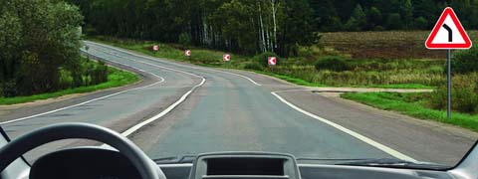

1. Нет.
2. Да.

3. Можете ли Вы остановиться для посадки пассажира за знаком?
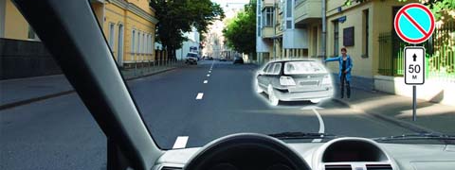
1. Нет.
2. Да.

4. Какой из знаков обозначает пешеходную дорожку?
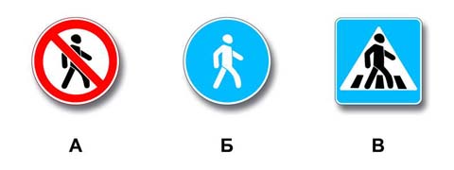
1. Только Б.
2. Только Б и В.
3. Все знаки.

5. Вы намерены повернуть налево. Где Вы должны остановиться, чтобы уступить дорогу?
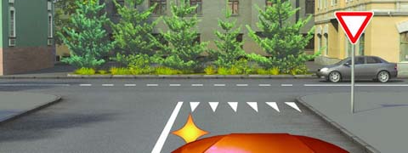
1. На перекрестке перед прерывистой линией разметки.
2. В любом месте по усмотрению водителя.
3. Перед перекрестком у линии разметки.
4. Перед знаком.
6. В каком случае Вам запрещается выполнять обгон транспортного средства, имеющего нанесенные на наружные поверхности специальные цветографические схемы?
1. Только при включении на нем проблесковых маячков синего (синего и красного) цвета.
2. В обоих перечисленных случаях.
3. При включении на нем проблесковых маячков синего (синего и красного) цвета и специального звукового сигнала.

7. Обязаны ли Вы в данной ситуации включить сигнал правого поворота?
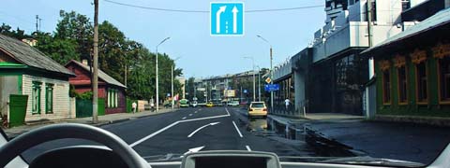
1. Нет.
2. Да.
3. Да, только в темное время суток.

8. По какой траектории Вы можете выполнить поворот направо?
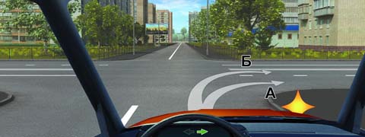
1. По любой.
2. Только по А.
3. Только по Б.

9. По какой траектории Вы можете выполнить разворот?
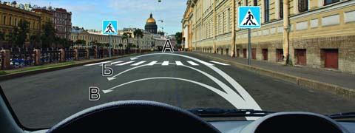
1. Только по А или В.
2. По любой.
3. Только по А.

10. В каких случаях Вам разрешено выезжать за пределы крайней правой полосы, если Вы управляете транспортным средством, скорость которого не должна превышать 40 км/ч?
1. Только при обгоне.
2. Только при объезде или перестроении перед поворотом или разворотом.
3. В обоих перечисленных случаях.

11. Какие требования предъявляются к водителю обгоняемого транспортного средства?
1. Он должен уступить дорогу автомобилю, завершающему обгон.
2. Он не должен препятствовать обгону путем повышения скорости движения или иными действиями.

12. Кто из водителей нарушил правила стоянки?
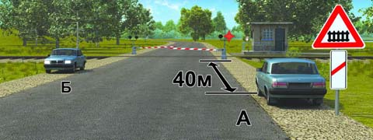
1. Оба не нарушили.
2. Оба нарушили.
3. Только водитель автомобиля Б.
4. Только водитель автомобиля А.

13.Вы намерены повернуть направо. Следует ли уступить дорогу автомобилю, выполняющему разворот?
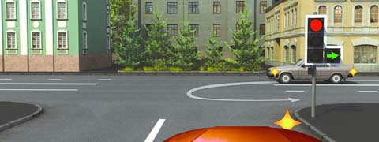
1. Да.
2. Нет.

14. Вы намерены продолжить движение прямо. При желтом мигающем сигнале светофора Вы должны:
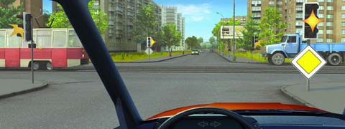
1. Проехать перекресток первым.
2. Уступить дорогу только грузовому автомобилю.
3. Уступить дорогу обоим транспортным средствам.
4. Уступить дорогу только трамваю.

15. Административная ответственность установлена за нарушение Правил дорожного движения или правил эксплуатации транспортного средства, повлекшее причинение:
1. Легкого или средней тяжести вреда здоровью человека.
2. Легкого вреда здоровью человека либо незначительного материального ущерба.
3. Легкого или средней тяжести вреда здоровью человека либо материального ущерба.

Приложение №2

1. Выберите правильный ответ: Концентрация внимания – это
1) число объектов, которые человек может одновременно воспринять.
2) удержание внимания на одном объекте или одной деятельности при отвлечении от всего остального
3) способность человека контролировать и одновременно успешно выполнять несколько различных действий
2. Что является одним из основных признаков утомления:
1) учащенное сердцебиение
2) боль в сердце
3) частое зевание
3. Какое из действий поможет избежать состояния монотонности?
1) Сон в течение нескольких часов
2) Чашка кофе
3) Переключение на другой вид деятельности
4. Назовите 3 отвлекающих фактора, влияющие на снижение продуктивности внимания водителя:

5. Какое ощущение помогает водителю воспринимать изменение скорости автомобиля?
1) вибрационное
2) зрительные
3) обонятельное
6. Как изменяется поле зрения водителя в зависимости от скорости движения автомобиля?
1) сужается
2) увеличивается
3) не меняется

7. Память – это:
1) отражение в сознании человека отдельных свойств предметов и явлений материального мира, которые непосредственно действуют на органы чувств
2) процесс, который позволяет человеку сохранять и воспроизводить следы прежнего опыта и реагировать на сигналы или ситуации, которые перестали непосредственно действовать на него
3) очень быстрый ответ заранее известным, простым движением на внезапно появляющийся, но заранее известный сигнал.
8. Навык – это:
1) выполнение одного и того же действия, доведенное до автоматизма
2) совершенствование умения в процессе обучения
9. На какой дороге время реакции водителя меньше?
1) загородная магистраль
2) плотный поток в населенном пункте
10. Как влияет на поведение водителя небольшая доза принятого алкоголя?
1) он старается ехать как можно осмотрительнее, внимательнее, чтобы таким образом хоть как-то компенсировать снижение своих физических возможностей.
2) водитель начинает чувствовать подъем сил, поэтому недооценивает сложность и опасность ситуации.
11. Допустимая доза алкоголя в выдыхаемом воздухе в промилле:
1) 0,16
2) 0,3
3) 0,5
12. Запрещенные лекарственные препараты при управлении автомобилем:
1) коагулянты
2) нейролептики
3) витамины, БАДы
13. Человек, имеющий сильную мотивацию достижения успеха:
1) стремится достигать высоких результатов;
2) со страхом надеется, что все будет хорошо
14. Какой темперамент считается психологами наименее пригодными к вождению автомобиля?
1) холерик
2) флегматик
3) меланхолик
15. Какое эмоциональное состояние порождает агрессию у водителя?
1) тревога, страх
2) эйфория
3) гнев, злость
16. Умение встать на место другого человека, посмотреть на мир его глазами, воспринимать поступки с его позиций, увидеть себя его глазами – это:
1) аутентичность
2) доброжелательность
3) эмпатия
17) Вербальное общение – это общение при помощи:
1) жестов
2) мимики
3) слов
18) Какой стиль общения способствует снятию напряженности в конфликтной ситуации?
1) доминантный
2) успокаивающий
3) спорный

Приложение №3

1. ДТП, при котором движущееся транспортное средств наехало или ударилось о неподвижный предмет:
1. Наезд на пешехода
2. Столкновение
3. Наезд на препятствие
Наезд на препятствии

2. Причины ДТП:
1. соблюдение дистанции
2. эксплуатация технически исправного транспорта
3. превышение скорости

3. Вероятность возникновения аварийной ситуации при движении в плотном транспортном потоке будет меньше, если скорость Вашего транспортного средства:
1. Значительно меньше средней скорости потока.
2. Значительно больше средней скорости потока.
3. Равна средней скорости потока.

4. Каковы типичные признаки наступившего утомления водителя?
1. Сонливость, вялость, притупление внимания.
2. Возбужденность, раздражительность.
3. Головокружение, резь в глазах, повышенная потливость.

5. В каком случае легковой автомобиль более устойчив против опрокидывания на повороте?
1. Без груза и пассажиров.
2. С пассажирами, но без груза.
3. Без пассажиров, но с грузом на верхнем багажнике.

6. Какие действия водителя приведут к уменьшению центробежной силы, возникающей на повороте?
1. Увеличение скорости движения.
2. Уменьшение скорости движения.
3. Уменьшение радиуса прохождения поворота.

7. В какую сторону смещается прицеп автопоезда на повороте?
1. Не смещается.
2. Смещается к центру поворота.
3. Смещается от центра поворота.

8. При движении в условиях плохой видимости нужно выбирать скорость, исходя из того, чтобы остановочный путь был:
1. Больше расстояния видимости.
2. Меньше расстояния видимости.

9. Как правильно произвести экстренное торможение на скользкой дороге, если Ваш автомобиль не оборудован антиблокировочной тормозной системой?
1. Нажать на педаль тормоза до упора и удерживать ее до полной остановки.
2. Тормозить прерывистым нажатием на педаль тормоза, не допуская блокировки колес.

10. Как изменяется величина центробежной силы с увеличением скорости движения на повороте?
1. Не изменяется.
2. Увеличивается пропорционально скорости.
3. Увеличивается пропорционально квадрату скорости.

11. При движении по какому участку дороги действие сильного бокового ветра наиболее опасно?
1. По открытому.
2. По закрытому деревьями.
3. При выезде с закрытого участка на открытый.

12. На какой дороге вероятность совершения ДТП возрастает?
1. на мало загруженной дороге, при ясной, сухой погоде и хорошей видимости.
2. на загруженной дороге, при плохих метеорологических условиях

13Является ли падение пешехода на стоящий автомобиль дорожно-транспортным происшествием?
1. да
2. нет
14. Показателями эффективности управления ТС является
1. расход топлива
2. максимальная скорость

15. Какую маркировку имеют автомобильные дороги федерального значения
1. М
2. Е.
3. Р

16. От чего зависит профессиональная надежность водителя?
1. от подготовленности
2. от возраста
3. от продолжительности рабочего дня

17. Факторы влияющие на надежность водителя
1. алкогольное или наркотическое опьянение
2. стаж
3. наличие медицинской справки, соответствующей категории

18. Утомление в процессе управления ТС чаще развивается у:
1. молодых, неопытных водителей
2. престарелых водителей с большим стажем

Приложение №4

1. Когда следует проводить сердечно-легочную реанимацию пострадавшего?
1​ При потере пострадавшим сознания, независимо от наличия пульса на сонной артерии и дыхания.
2​ При потере пострадавшим сознания и отсутствии пульса на сонной артерии, а также признаков дыхания.

2. Какие сведения необходимо сообщить диспетчеру для вызова «Скорой помощи» при ДТП?
1​ Указать общеизвестные ориентиры, ближайшие к месту ДТП. Сообщить о количестве пострадавших, указать их пол и возраст.
2​ Указать улицу и номер дома, ближайшие к месту ДТП. Сообщить, кто пострадал в ДТП (пешеход, водитель автомобиля или пассажиры), и описать травмы, которые они получили.
3​ Указать точное место совершенного ДТП (назвать улицу, номер дома и общеизвестные ориентиры, ближайшие к месту ДТП). Сообщить о количестве пострадавших, их пол, примерный возраст и о наличии у них признаков жизни, а также сильного кровотечения.

3. Как следует расположить руки на грудной клетке пострадавшего при выполнении непрямого массажа сердца?
1​ Основания ладоней обеих рук должны располагаться на грудной клетке на два пальца выше мечевидного отростка так, чтобы большой
палец одной руки указывал в сторону левого плеча пострадавшего, а другой – в сторону правового плеча.
2​ Основания ладоней обеих рук, которые накладываются одна на другую, должны располагаться на грудине на два пальца выше мечевидного отростка так, чтобы большой палец одной руки указывал в сторону подбородка пострадавшего, а другой – в сторону живота.
3​ Непрямой массаж сердца выполняют основанием ладони только одной руки, расположенной на грудной клетке на два пальца выше мечевидного отростка. Направление большого пальца не имеет значения.

4. В чем заключается первая помощь пострадавшему, находящемуся в сознании, при повреждении позвоночника?
1​ Уложить пострадавшего на бок.
2​ Лежащего пострадавшего не перемещать. Следует наложить ему на шею импровизированную шейную шину, не изменяя положения шеи и тела.
3​ Пострадавшему, лежащему на спине, подложить под шею валик из одежды и приподнять ноги.

5. При открытом переломе конечностей, сопровождающемся кровотечением, первую помощь начинают:
1​ С наложения импровизированной шины.
2​ С наложения жгута выше раны на месте перелома.
3​ С наложения давящей повязки.

6. Какова первая помощь при травме волосистой части головы?
1​ Наложить импровизированную шейную шину. К ране волосистой части головы приложить давящую повязку из стерильного бинта, пострадавшего уложить на бок с согнутыми в коленях ногами, к голове приложить холод.
2​ Наложить импровизированную шейную шину, на рану наложить стерильный ватный тампон, пострадавшего уложить на спину, приподнять ноги. К голове приложить холод.
3​ Шейную шину не накладывать, рану заклеить медицинским пластырем, пострадавшего уложить на бок только в случае потери им сознания.

7. При потере пострадавшим сознания и наличии пульса на сонной артерии для оказания первой помощи его необходимо уложить:
1​ На спину с подложенным под голову валиком.
2​ На спину с вытянутыми ногами.
3​ На бок так, чтобы согнутые колени опирались о землю, а верхняя рука находилась под щекой.

8. На какой срок может быть наложен кровоостанавливающий жгут?
1​ Не более получаса в теплое время года и не более одного часа в холодное время года.
2​ Не более одного часа в теплое время года и не более получаса в холодное время года.
3​ Время не ограничено.

9. О каких травмах у пострадавшего может свидетельствовать поза «лягушки» (ноги согнуты в коленях и разведены, а стопы развернуты подошвами друг к другу) и какую первую помощь необходимо при этом оказать?
1​ У пострадавшего могут быть ушиб брюшной стенки, перелом лодыжки, перелом костей стопы. При первой помощи вытянуть ноги, наложить шины на обе ноги от голеностопного сустава до подмышки.
2​ У пострадавшего могут быть перелом шейки бедра, костей таза, перелом позвоночника, повреждение внутренних органов малого таза, внутренне кровотечение. Позу ему не менять, ноги не вытягивать, шины не накладывать. При первой помощи подложить под колени валик из мягкой ткани, к животу по возможности приложить холод.
3​ У пострадавшего могут быть перелом костей голени и нижней трети бедра. При первой помощи наложить шины только на травмированную ногу от голеностопного до коленного сустава, не вытягивая ногу.
Приложение №5

1. При какой неисправности разрешается эксплуатация транспортного средства?
1. Не работают запоры горловин топливных баков.
2. Не работает механизм регулировки сиденья водителя.
3. Не работает устройство обогрева и обдува стекла.
4. Не работает стеклоподъемник.
2. Какая наименьшая величина остаточной высоты рисунка протектора допускается при эксплуатации мотоцикла?
1. 0,8 мм.
2. 1,0 мм.
3. 1,6 мм.
4. 2,0 мм.
3 .В каком случае Вам разрешается эксплуатация транспортного средства?
1. Загрязнены внешние световые приборы.
2. Нарушена регулировка фар.
3. На световых приборах используются рассеиватели, не соответствующие типу данного светового прибора.
4. Отсутствуют противотуманные фары.
4. При каком значении суммарного люфта в рулевом управлении допускается эксплуатация легкового автомобиля?
1. Не более 10 градусов.
2. Не более 20 градусов.
3. Не более 25 градусов.
5. В каких случаях Вам запрещается дальнейшее движение даже до места ремонта или стоянки с негорящими (из-за неисправности) фарами и задними габаритными огнями?
1. Только в условиях недостаточной видимости.
2. Только в темное время суток.
3. В обоих перечисленных случаях.

6. Какие из перечисленных транспортных средств разрешается эксплуатировать без медицинской аптечки?
1. Автомобили.
2. Автобусы.
3. Все мотоциклы.
4. Только мотоциклы без бокового прицепа.
7. В каком случае Вам запрещается дальнейшее движение на автомобиле с прицепом даже до места ремонта или стоянки?
1. Не установлен опознавательный знак автопоезда.
2. Отсутствуют предусмотренные конструкцией зеркала заднего вида.
3. Неисправно сцепное устройство.
8. В каком случае Вам разрешается эксплуатация автомобиля?
1. Шины имеют отслоения протектора или боковины.
2. Шины имеют порезы, обнажающие корд.
3. На задней оси автомобиля установлены шины с восстановленным рисунком протектора.
9. В каком случае Вам запрещается эксплуатация транспортного средства?
1. Двигатель не развивает максимальной мощности.
2. Двигатель неустойчиво работает на холостых оборотах.
3. Имеется неисправность в глушителе.
10. При какой неисправности Вам запрещено дальнейшее движение на транспортном средстве во время дождя или снегопада?
1. Не работают в установленном режиме стеклоочистители.
2. Не действует стеклоочиститель со стороны водителя.
3. Не работают предусмотренные конструкцией транспортного средства стеклоомыватели.

11. В каком случае Вам разрешается эксплуатация автомобиля?
1. Не работают в установленном режиме стеклоочистители.
2. Не работают стеклоомыватели.
3. Не работает стеклоподъемник.
12. Разрешается ли устанавливать на транспортном средстве ошипованные шины совместно с неошипованными?
1. Разрешается.
2. Разрешается только на разные оси.
3. Запрещается

Приложение №6

1.Как правильно преодолевать крутые подъемы и спуски?
1. без остановок и по возможности без поворотов
2. с разгона без включения понижающей передачи
3. выбор скорости и передачи не имеет значения

2. Если в процессе прохождения поворота возникает необходимость дополнительного снижения скорости, Ваши действия:
1. во избежание заноса нужно тормозить двигателем
2. во избежание заноса нужно тормозить рабочим тормозом

3. Как правильно преодолевать ледовую переправу?
1. с возможно наибольшей скоростью, плотно закрыв все окна и двери
2. с небольшой скоростью, без толчков и торможения, держа дверцы автомобиля открытыми

4. Расстояние в тумане до встречного автомобиля кажется:
1. больше, чем в действительности
2. меньше, чем в действительности
3. восприятие скорости не меняется

5. Что подразумевается под остановочным путем?
1. Расстояние, пройденное транспортным средством с момента обнаружения водителем опасности до полной остановки.
2. Расстояние, пройденное транспортным средством с момента начала срабатывания тормозного привода до полной остановки.
3. Расстояние, соответствующее тормозному пути, определенному технической характеристикой данного транспортного средства.

6. Что подразумевается под временем реакции водителя?
1. Время с момента обнаружения водителем опасности до полной остановки транспортного средства.
2. Время с момента обнаружения водителем опасности до начала принятия мер поееизбежанию.
3. Время, необходимое для переноса ноги с педали подачи топлива на педаль тормоза.

7. На повороте возник занос задней оси переднеприводного автомобиля. Ваши действия?
1. Уменьшите подачу топлива, рулевым колесом стабилизируете движение.
2. Притормозите и повернете рулевое колесо в сторону заноса.
3. Значительно увеличите подачу топлива, не меняя положения рулевого колеса.
4. Слегка увеличите подачу топлива, корректируя направление движения рулевым колесом.

8. Что следует предпринять водителю для предотвращения опасных последствий заноса автомобиля при резком повороте рулевого колеса на скользкой дороге?
1. Быстро, но плавно повернуть рулевое колесо в сторону заноса, затем опережающим воздействием на рулевое колесо выровнять траекторию движения автомобиля.
2. Выключить сцепление.
3. Нажать на педаль тормоза.

9. Двигаться по глубокому снегу на грунтовой дороге следует:
1. Изменяя скорость движения и передачу в зависимости от состояния дороги.
2. На заранее выбранной пониженной передаче, без резких поворотов и остановок.

10. Двигаясь в прямом направлении со скоростью 60 км/ч, Вы внезапно попали на небольшой участок скользкой дороги. Что следует предпринять?
1. Плавно затормозить.
2. Не менять траектории и скорости движения.

11. Как изменяется длина тормозного пути легкового автомобиля при движении с прицепом, не имеющим тормозной системы?
1. Уменьшается, так как прицеп оказывает дополнительное сопротивление движению.
2. Увеличивается.
3. Не изменяется.

12. В темное время суток и в пасмурную погоду скорость встречного автомобиля воспринимается:
1. Ниже, чем в действительности.
2. Выше, чем в действительности.
3. Восприятие скорости не меняется.

13. Как водитель должен воздействовать на педаль управления подачей топлива при возникновении заноса, вызванного резким ускорением движения?
1. Усилить нажатие на педаль.
2. Не менять положение педали.
3. Уменьшить нажатие на педаль.

14. При выезде из лесистого участка на открытое место установлен знак «Боковой ветер». Ваши действия?
1. Уменьшить скорость и быть готовым к возможному отклонению автомобиля от заданного курса.
2. Не изменяя скорости, сместиться ближе к центру дороги.
3. Не изменяя скорости, сместиться ближе к обочине.

15. Чем опасно длительное торможение с выключенным сцеплением (передачей) на крутом спуске?
1. Значительно увеличивается износ протектора шин.
2. Повышается износ деталей тормозных механизмов.
3. Перегреваются тормозные механизмы и уменьшается эффективность торможения.

Приложение №7

1. Заключение договора перевозки груза подтверждается:
1. транспортной накладной
2. сертификатом соответствия

2 Кто обязан подготовить груз к перевозке таким образом, чтобы обеспечить безопасность его перевозки и сохранность груза, а также не допустить повреждение транспортного средства, контейнера?
1. грузоотправитель
2. грузополучатель

3. Выдача груза перевозчиком в пункте назначения с обязательной проверкой массы, состояния груза, количества грузовых мест осуществляется в случае:
1. доставка груза в неисправных кузове транспортного средства, контейнере или в исправных кузове, контейнере, но с поврежденными пломбами грузоотправителя
2. доставка груза в исправных крытых транспортных средствах, контейнерах при наличии исправных пломб грузоотправителей

4. В течение какого времени доставленный в терминал перевозчика груз со дня направления перевозчиком извещения грузополучателю о доставленном грузе хранится бесплатно?
1. сутки
2. неделя
3. 10 дней

5. На кого возложена обязанность по очистке, промывке и дезинфекции транспортных средств, контейнеров?
1. грузоотправитель
2. грузополучатель

6. Размещение делимого груза на транспортном средстве осуществляется таким образом, чтобы общая масса транспортного средства с таким грузом не превышала:
1. 20 тонн
2. 30 тонн
3. 40 тонн

7. Предельно допустимая длина автопоезда составляет:
1. 12 м
2. 20 м
3. 15 м
8. Среднесписочное количество автомобилей в автотранспортном предприятии – это:
1. количество автомобилей, включая все автомобили, числящиеся на балансе автотранспортного предприятия, независимо от их технического состояния.
2. количество исправных автомобилей, числящиеся на балансе автотранспортного предприятия

9. Техническая скорость автомобилей – это:
1. общий пробега автомобилей разделенный на суммарное количество автомобиле-часов в движении
2. общий пробега автомобилей разделенный на суммарное количество автомобиле-часов в наряде

10. Повышение грузоподъемности транспортных единиц автопредприятия достигают:
1. путем увеличения количества осей автопоезда
2. путем увеличения длины автопоезда

11. Особенность челночного метода перевозок:
1. автомобиль перевозит грузы только на своем участке, затем происходят смена подвижного состава и перегрузка груза (при помощи сменных кузовов или перегрузки контейнеров).
2. замена погрузочно – разгрузочных операций перецепкой ведет к сокращению времени пребывания автомобиля – тягача в пункте погрузки (разгрузки), что дает возможность сделать большее число ездок и увеличить объем перевезенного груза.
12. К междугородным автомобильным перевозкам грузов относятся перевозки на расстояние:
1. до 50 км
2. более 50 км
3. до 500 км
13. Необходимые условия для выпуска автомобиля на линию:
1. наличие путевого листа и графика выпуска на линию
2. наличие путевого листа с отметкой о прохождении предрейсового медицинского осмотра
14. Для контроля за работой водителя и учета рабочих часов ТС должно быть оснащено:
1. хронографом
2. тахографом
3. таксометром
15. При каких условиях нормы расхода топлива повышаются?
1. работа в зимнее время
2. работа в летнее время

Приложение №8
1. Перевозка пассажиров и багажа по заказу осуществляется транспортным средством, предоставленным на основании договора:
1. аренды
2. фрахтования
3. перевозки

2. Разрешено и водителю автобуса, перевозящего пассажиров и багаж по заказу отклонение от установленного маршрута следования:
1. да, в целях экономии времени в пути
2. да, в целях сокращения маршрута
3. категорически запрещено

3. До какого возраста при проезде в транспортном средстве, осуществляющем регулярные перевозки пассажиров и багажа, пассажир имеет право перевозить с собой бесплатно в междугородном сообщении одного ребенка без предоставления отдельного места для сидения:
1. до 7 лет
2. до 12 лет
3. до 5 лет

4 . Перевозчик несет ответственность за сохранность багажа:
1. с момента принятия его для перевозки
2. до момента выдачи его лицу, управомоченному на получение багажа
3. с момента принятия его для перевозки и до момента выдачи его лицу, управомоченному на получение багажа

5. За какое время задержки отправления междугороднего автобуса или опоздание прибытия перевозчик оплачивает штраф пассажиру?
1. 1 час
2. 12 часов
3. сутки

6. Максимальная сумма выплаты компенсации перевозчиком в счет возмещения вреда, причиненного при перевозке пассажира его здоровью составляет:
1. 160 т.р
2. 1 млн. руб
3. 2 млн. руб

7. Перевозка пассажиров и багажа легковым такси осуществляется транспортным средством, предоставленным на основании:
1. договора фрахтования
2. договора фрахтования, заключенного в устной форме
3. договора аренды

8. Имеет ли право фрахтовщик отказать в предоставлении легкового такси для перевозки пассажиров и багажа?
1. да
2. нет

9. Оборудование легкового такси включает:
1. Фонарь оранжевого цвета на крыше автомобиля, шашки на бортах. Путевой лист с отметкой о прохождении предрейсового мед.и тех. осмотра
2. ККМ или бланки строгой отчетности для выдачи их пассажиру. Фонарь оранжевого цвета на крыше автомобиля, шашки на бортах
3. Путевой лист с отметкой о прохождении предрейсового мед.и тех. смотра, ККМ или бланки строгой отчетности для выдачи их пассажиру
4. Все вышеперечисленное.

10. Может ли водитель легкового такси осуществлять перевозку пассажиров самостоятельно, без оформления заказа диспетчером?
1. да
2. нет

Приложение №9

1. Вопрос
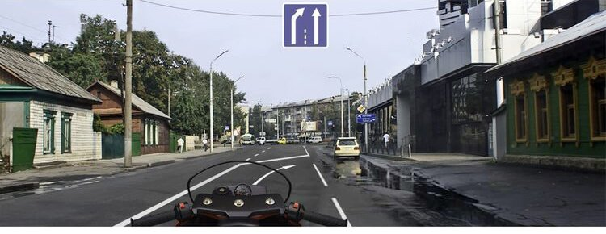

Обязаны ли Вы в данной ситуации подать сигнал правого поворота?
1. Не обязаны.
2. Обязаны только в темное время суток.
3. Обязаны.

2. Вопрос
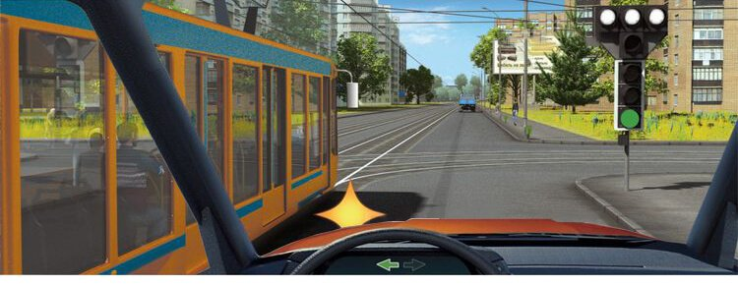

Вы намерены повернуть налево. Ваши действия?
1. Проедете перекресток первым.
2. Уступите дорогу трамваю.
3. Дождетесь разрешающего сигнала специального светофора и, пропустив трамвай, повернете налево.

3. Вопрос
Как водитель должен воздействовать на педаль управления подачей топлива при возникновении заноса, вызванного резким ускорением движения?
1. Не менять силу нажатия на педаль.
2. Ослабить нажатие на педаль.
3. Усилить нажатие на педаль.

4. Вопрос
Водительское удостоверение, подтверждающее право на управление транспортными средствами категории «А», подтверждает также право на управление транспортными средствами:
1. Категории «М».
2. Всеми перечисленными транспортными средствами.
3. Подкатегории «В1» с мотоциклетной посадкой или рулем мотоциклетного типа.
4. Подкатегории «А1».

5. Вопрос
Запрещается эксплуатация легкового автомобиля (категория М1), если остаточная глубина рисунка протектора шин (при отсутствии индикаторов износа) составляет не более:
1. 2,0 мм.
2. 1,6 мм.
3. 1,0 мм.
4. 0,8 мм.

6. Вопрос
Противотуманные фары и задние противотуманные фонари могут быть включены одновременно:
1. В условиях ограниченной видимости.
2. В условиях недостаточной видимости.
3. Только в тумане.

7. Вопрос
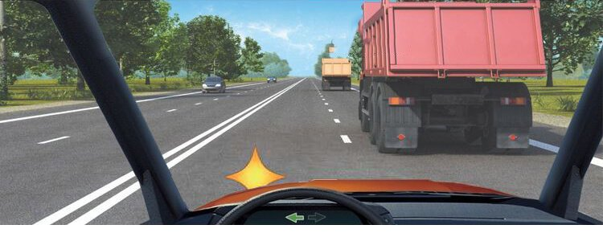

Разрешено ли Вам после опережения первого автомобиля продолжить движение по левой полосе вне населенных пунктов?
1. Разрешено, если Вы намерены опередить второй автомобиль.
2. Разрешено.
3. Запрещено.

8. Вопрос

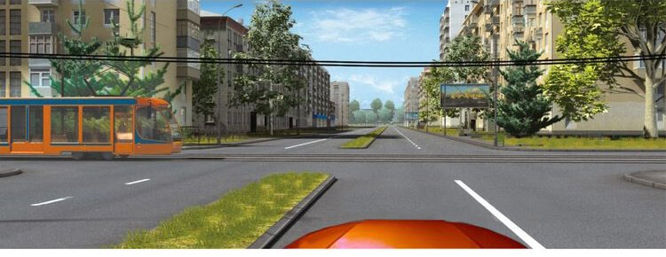

При движении в каком направлении Вы обязаны уступить дорогу трамваю?
1. В обоих перечисленных.
2. Только прямо.
3. Только налево.

9. Вопрос
Разрешается ли на двухполосной дороге выполнять обгон на перекрестках?
1. Разрешается только на нерегулируемых перекрестках.
2. Разрешается только на перекрестках неравнозначных дорог при движении по главной дороге.
3. Запрещается.
4. Разрешается.

10. Вопрос
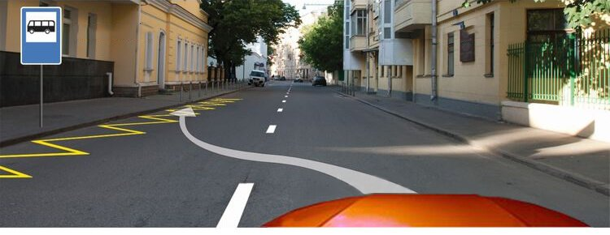

Разрешена ли Вам остановка для высадки пассажиров в указанном месте?
1. Разрешена, если при этом не будут созданы помехи для движения маpшрутных транспортных средств.
2. Запрещена.
3. Разрешена.

11. Вопрос
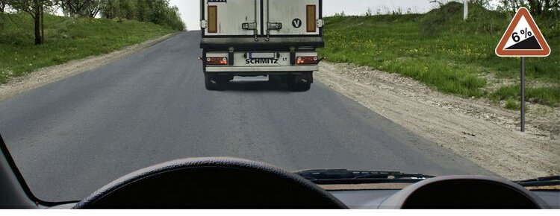

Разрешается ли Вам обогнать грузовой автомобиль в конце подъема?
1. Запрещается.
2. Разрешается.
3. Разрешается, если скорость грузового автомобиля не более 30 км/ч.

12. Вопрос
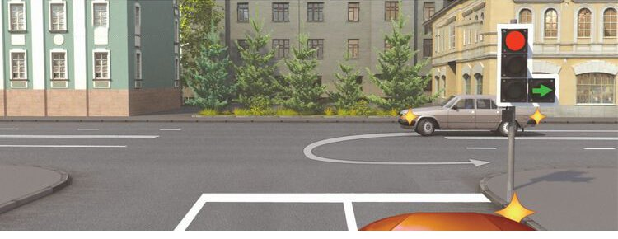
Обязаны ли Вы при повороте направо уступить дорогу автомобилю, выполняющему разворот?
1. Не обязаны.
2. Обязаны.

13. Вопрос
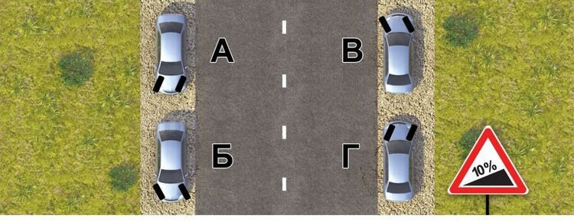

В случае остановки на подъеме(спуске) при наличии обочины можно предотвратить самопроизвольное скатывание автомобиля на проезжую часть, повернув его передние колеса в положение:
1. Б и Г.
2. Б и В.
3. А и В.
4. А и Г.

14. Вопрос
Что требуется для возврата водительского удостоверения после истечения срока лишения права управления, назначенного за оставление водителем в нарушение Правил дорожного движения места дорожно-транспортного происшествия, участником которого он являлся?
1. Проверка знания водителем Правил дорожного движения и медицинское освидетельствование его на наличие медицинских противопоказаний к управлению транспортным средством.
2. Проверка знания водителем Правил дорожного движения и уплата наложенных на него штрафов за административные правонарушения в области дорожного движения.
3. Только проверка знания водителем Правил дорожного движения.

15. Вопрос
Где разрешается стоянка в целях длительного отдыха или ночлега на дорогах вне населенного пункта?
1. Только на предусмотренных для этого площадках или за пределами дороги.
2. В любом из перечисленных мест.
3. Только на хорошо просматриваемом месте на обочине.

16. Вопрос

Какие из указанных знаков разрешают разворот?
1. Все.
2. Только А.
3. А и В.

17. Вопрос
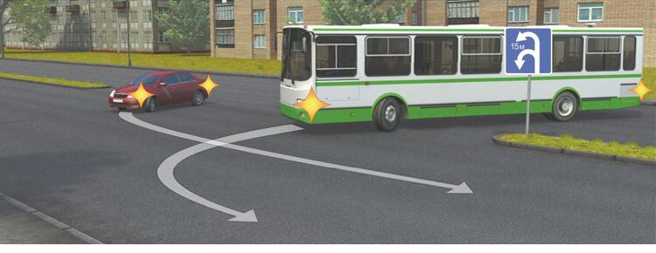

Кто должен уступить дорогу при одновременном развороте?
1. В данной ситуации водителям следует действовать по взаимной договоренности.
2. Водитель автобуса.
3. Водитель легкового автомобиля.

18. Вопрос
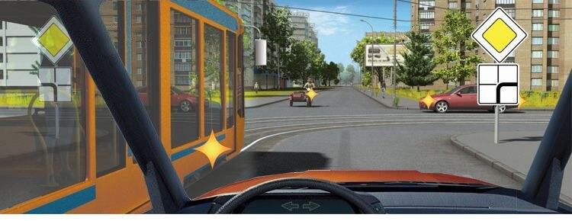

Кому Вы обязаны уступить дорогу при движении прямо?
1. Всем транспортным средствам.
2. Трамваю и легковому автомобилю.
3. Только трамваю.
4. Только легковому автомобилю.

19. Вопрос
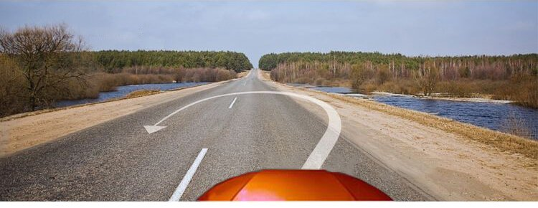

Можно ли Вам выполнить разворот по данной траектории?
1. Можно.
2. Нельзя.
3. Можно, если ширина проезжей части недостаточна для выполнения маневра из крайнего левого положения.

20. Вопрос
Разрешается ли водителю пользоваться телефоном во время движения?
1. Разрешается только при использовании технического устройства, позволяющего вести переговоры без использования рук.
2. Запрещается.
3. Разрешается.
4. Разрешается только при движении со скоростью менее 20 км/ч.

Приложение № 10

Тестовое задание на определение метапредметных результатов освоения Программы

1. Что делать, если на скорости лопнуло колесо?

А) Вывернуть руль в противоположную от осадки сторону, нажать на педаль тормоза.
В) Повернуть плавно руль в сторону осадки, постепенно съезжая на обочину, медленно начать тормозить.

С) правильного ответа нет, дам свой в комментариях.

2. Когда вы очень нервничаете или крайне раздражены, можно ли сесть за руль?

А) Сначала постараюсь успокоиться, а потом поеду
В) Нужно отложить поездку

С) правильного ответа нет, дам свой в комментариях.

3. Если вы разговариваете за рулем, то это отвлекает ваше внимание?

А) Разговоры негативно сказываются на концентрации внимания
В) Нет, если нужно, я просто прекращу разговор

С) правильного ответа нет, дам свой в комментариях.

4. Ситуация: Вы забуксовали в лесу, поблизости никого. Ваши действия?

А) Подложу под колесо палку/коврик и постараюсь выехать.
В) Вызову службу спасения/эвакуатор

С) правильного ответа нет, дам свой в комментариях.

5. Вы ехали на автомобиле и сбили велосипедиста, после чего он встал и вновь начал движение. Ваши действия?

А) Выставлю знак аварийной остановки, вызову сотрудников ГИБДД.
В) Тоже уеду.

С) правильного ответа нет, дам свой в комментариях.

6.Вам нужно перейти двухполосную дорогу, а поблизости нет пешеходного перехода. Ваши действия.

А) Пойду искать ближайший пешеходный переход
В) Можно перейти дорогу в хорошо просматриваемом месте, убедившись в отсутствии приближающегося транспорта.

С) правильного ответа нет, дам свой в комментариях.

7. Если залить 40 литров бензина, сколько км проедет автомобиль?

А) 400.
В) 200.

С) правильного ответа нет, дам свой в комментариях.

8.Что делать, если вы потеряли государственный знак на автомобиле?

А) Обращусь в ГИБДД для изготовления дубликата.
В) Немедленно пойду искать знак, припарковав авто.

С) правильного ответа нет, дам свой в комментариях.

9. Если залить в бензиновый двигатель дизельное топливо, какова вероятность поломки двигателя?

А)Ничего не случится
В) Высока

С) правильного ответа нет, дам свой в комментариях.

10. Вы видите, что на обочине лежит человек. Ваши действия.

А) Подойду, проверю пульс, дыхание, сознание, вызову скорую помощь

В) Пройду мимо, я не смогу ничем помочь.

С) правильного ответа нет, дам свой в комментариях.

Время выполнения теста до 30 мин., можно пользоваться литературой.

Обработкаосуществляется посредством подсчета правильных ответов, приведенных в ключе. Если обучающийся выбрал ответы С, дал комментарии аналогичные правильным ответам(подходящие по смыслу), ответ также считается правильным.
Ключ к тесту:
1. А
2. А
3. В
4. А
5. А
6. В
7. А
8. А
9. А
10. В

За каждое совпадение дается 1 балл.

Затем подсчитывается общая сумма баллов (максимум –10), и определяется уровень знаний, которым овладел обучающийся.

от 1 до 4 – слабый

от 5 до 7 – средний

от 8 до 10- высокий

Приложение № 11

Анкетирование на определение личностных результатов освоения Программы

1. За время обучения стали ли Вы ответственнее относиться к соблюдению ПДД (пока в качестве пешехода, велосипедиста, пассажира)?

А) Ничего не изменилось
В) Начал применять в повседневной жизни
С) Я и так все знал

2. За время обучения научились ли Вы управлять своим эмоциональным состоянием?

А) Ничего не изменилось
В) Начал применять в повседневной жизни
С) Я и так умел

3. В ходе обучения возникло ли у Вас желание связать свою дальнейшую жизнь с профессией, связанной с управлением ТС (инспектор ГИБДД, инструктор в автошколе, водитель автобуса, водитель авто, такси)?

А) Я понял, что это не мое
В) Кажется, я выбрал свою будущую профессию
С) Я и так давно хотел стать водителем

4. Как Вы считаете: управляя автомобилем, сможете ли Вы не вступать в конфликтные ситуации на дороге?
А) Я никому не дам себя в обиду
В) Я постараюсь всячески избегать возникновения таких ситуаций
С) Я и так неконфликтный человек

5. Как Вы считаете: в процессе обучения приобрели ли Вы технические навыки, которые смогли бы применять в жизни?
А) Я понял, что это не мое
В) Начал применять в повседневной жизни
С) Я и так знал

Время выполнения теста до 15 мин.

Обработкаосуществляется посредством подсчета результатов количества ответов А, В, или С
Ключ к тесту:
большинство ответов А –у обучающегося слабая мотивация ( нет мотивации) к изучению данной программы
большинство ответовВ–обучающийся освоил программу и будет применять свои знания на практике
большинство ответовС– программа не дала никаких новых знаний и умений обучающемуся

